

**Quản lý lương sản phẩm – NHÓM 08**

ĐẶC TẢ YÊU CẦU ỨNG DỤNG – V4.0

tp hỒ CHÍ MINH, THÁNG 8 NĂM 2023

mÔN PHÁT TRIỂN ỨNG DỤNG (Có đồ án)

Bộ môn Kỹ thuật phần mềm – Khoa Công nghệ thông tin – ĐH Công nghiệp TP. HCM

**NỘI DUNG**

**1.** **GIỚI THIỆU CHUNG** 4

1.1 Mục đích 4

1.2 Phạm vi 4

1.3 Các định nghĩa, thuật ngữ, từ viết tắt 4

1.4 Tài liệu tham khảo 4

**2.** **MÔ TẢ TỔNG QUAN ỨNG DỤNG** 5

2.1 Mô hình Use case 5

2.2 Danh sách các tác nhân và mô tả 6

2.3 Danh sách Use case và mô tả 6

2.4 Các điều kiện phụ thuộc 7

**3.** **ĐẶC TẢ CÁC YÊU CẦU CHỨC NĂNG (FUNCTIONAL)** 8

3.1 UC001_Tính lương nhân viên 8

3.1.1 Mô tả use case UC001 8

3.1.2 Biểu đồ 9

3.2 UC002_ Thêm sản phẩm 10

3.2.1 Mô tả use case UC002 10

3.2.2 Biểu đồ 11

3.3 UC003_ Cập nhật sản phẩm 13

3.3.1 Mô tả use case UC003 13

3.3.2 Biểu đồ 14

3.4 UC004_ Chấm công thợ làm đàn 15

3.4.1 Mô tả use case UC004 15

3.4.2 Biểu đồ 17

3.5 UC005_ Thống kê sản phẩm 18

3.5.1 Mô tả use case UC005 18

3.5.2 Biểu đồ 19

3.6 UC006_ Thống kê nhân viên 21

3.6.1 Mô tả use case UC006 21

3.6.2 Biểu đồ 22

3.7 UC007_ Thống kê Lương 23

3.7.1 Mô tả use case UC007 23

3.7.2 Biểu đồ 24

3.8 UC008_ Thêm phòng ban 26

3.8.1 Mô tả use case UC008 26

3.8.2 Biểu đồ 27

3.9 UC009_ Cập nhật phòng ban 28

3.9.1 Mô tả use case UC009 28

3.9.2 Biểu đồ 29

3.10 UC010_ Chấm công Nhân Viên 30

3.10.1 Mô tả use case UC010 30

3.10.2 Biểu đồ 32

3.11 UC011_ Thêm nhân viên 33

3.11.1 Mô tả use case UC011 33

3.11.2 Biểu đồ 35

3.12 UC012_ Cập nhật nhân viên 36

3.12.1 Mô tả use case UC012 36

3.12.2 Biểu đồ 37

3.13 UC013_ Tính lương thợ làm đàn 39

3.13.1 Mô tả use case UC013 39

3.13.2 Biểu đồ 40

3.14 UC013_ Thêm thợ làm đàn 42

3.14.1 Mô tả use case UC014 42

3.14.2 Biểu đồ 43

3.15 UC015_ Cập nhật thợ làm đàn 45

3.15.1 Mô tả use case UC015 45

3.15.2 Biểu đồ 46

3.16 UC016_ Phân Công vào công đoạn 48

3.16.1 Mô tả use case UC016 48

3.16.2 Biểu đồ 50

3.17 UC017_ Tìm kiếm nhân viên 51

3.17.1 Mô tả use case UC017 51

3.17.2 Biểu đồ 52

3.18 UC018_ Tìm kiếm sản phẩm 53

3.18.1 Mô tả use case UC018 53

3.18.2 Biểu đồ 55

3.19 UC019_ Tìm kiếm thợ làm đàn 56

3.19.1 Mô tả use case UC019 56

3.19.2 Biểu đồ 57

3.20 UC020_ Thêm công đoạn 58

3.20.1 Mô tả use case UC020 58

3.20.2 Biểu đồ 59

3.21 UC021_ Cập nhật thông tin công đoạn 61

3.21.1 Mô tả use case UC021 61

3.21.2 Biểu đồ 62

3.22 UC022_ Thêm phụ cấp 63

3.22.1 Mô tả use case UC022 63

3.22.2 Biểu đồ 64

3.23 UC023_ Cập nhật phụ cấp 66

3.23.1 Mô tả use case UC023 66

3.23.2 Biểu đồ 68

**4.****BIỂU ĐỒ LỚP:** 69

4.1 Biểu đồ lớp (Entity): 69

4.2 Biểu đồ lớp tổng quát: 70

# **GIỚI THIỆU CHUNG**

## Mục đích

* Giúp quản lý lương sản xuất đàn Harmonious Guitars, với quy mô hơn 80 nhân viên
* Giúp người quản lí quản lý nhân viên và người quản lí có toàn quyền trong ứng dụng.
* Giúp nhân viên quản lý thực hiện các công việc: Quản lý nhân sự, quản lí phòng ban, quản lí phụ cấp, quản lý sản phẩm, quản lý công đoạn, phân công, chấm công.
* Giúp nhân viên hành chính quản lí lương, thống kê lương
* Với ứng dụng này sẽ giúp công ty giảm bớt gánh nặng trong quản lý, nâng cao hiệu quả trong kinh doanh và tăng tính chuyên nghiệp trong cách vận hành công ty.

## Phạm vi

* Phạm vi của ứng dụng: Hỗ trợ Công ty thực hiện các trong việc quản lý nhân sự, quản lí lương, thống kê lương, quản lí thợ làm đàn, quản lý công đoạn, phân công, chấm công.
* Đối tượng phục vụ của ứng dụng: Nhân viên hành chính và quản lí Công ty
* Ứng dụng desktop, chạy trên hệ điều hành win 10 trở lên
* Ứng dụng được phát triển trên IDE eclipse bằng ngôn ngữ java (JDK 1.8 trở lên)
* Cơ sở dữ liệu SQL Server hỗ trợ việc quản lý dữ liệu trong hệ thống.

## Các định nghĩa, thuật ngữ, từ viết tắt

|  |  |  |  |
| --- | --- | --- | --- |
| STT | Thuật ngữ, từ viêt tắt | Giải thich | Ghi chú |
| 1 | UC | Use case |  |

## Tài liệu tham khảo

|  |  |  |
| --- | --- | --- |
| STT | Tên tài liệu | Ghi chú |
| 1 | WAZLAWICK, Raul Sidnei. *Object-oriented analysis and design for information systems: modeling with UML, OCL, and IFML*. Elsevier, 2014. |  |

# **MÔ TẢ TỔNG QUAN ỨNG DỤNG**

## Mô hình Use case

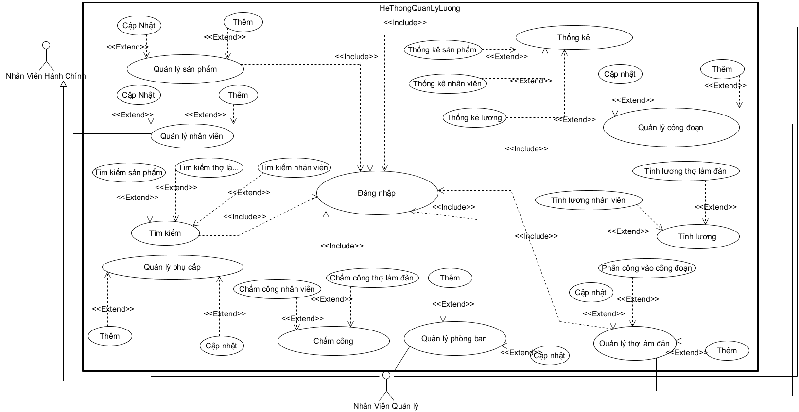

## Danh sách các tác nhân và mô tả

|  |  |  |
| --- | --- | --- |
| Tác nhân | Mô tả tác nhân | Ghi chú |
| Nhân viên quản lý | Là người thực hiện các công việc chủ yếu về quản lý nhân viên, thợ làm đàn, hệ số lương |  |
| Nhân viên hành chính | Là người thực hiện các công việc chủ yếu về tính lương, chấm công |  |

## Danh sách Use case và mô tả

|  |  |  |  |  |
| --- | --- | --- | --- | --- |
| ID | Tên Use case | Mô tả ngắn gọn Use case | Chức năng | Ghi chú |
| *UC001* | *Tính lương nhân viên* | *Chức năng giúp cho nhân viên quản lý tính lương cho 1 nhân viên* | *Tính lương* |  |
| *UC002* | *Thêm sản phẩm* | *Chức năng cho phép người dùng thêm thông tin về một sản phẩm mới* | *Thêm* |  |
| *UC003* | *Cập nhật sản phẩm* | *Chức năng cho phép người dùng cập nhật thông tin về một sản phẩm đã có* | *Sửa* |  |
| *UC004* | *Chấm công thợ làm đàn* | *Chức năng cho phép người dùng nhập thông tin chấm công của thợ làm đàn* | *Chấm công* |  |
| *UC005* | *Thống kê sản phẩm* | *Chức năng cho phép người dùng xem thống kê về sản phẩm* | *Thống kê* |  |
| *UC006* | *Thống kê nhân viên* | *Chức năng cho phép người dùng xem thống kê về nhân viên* | *Thống kê* |  |
| *UC007* | *Thống kê Lương* | *Chức năng cho phép người dùng xem thống kê về lương* | *Thống kê* |  |
| *UC008* | *Thêm phòng ban* | *Chức năng cho phép người dùng thêm thông tin về một phòng ban mới* | *Thêm* |  |
| *UC009* | *Cập nhật phòng ban* | *Chức năng cho phép người dùng cập nhật thông tin về một phòng ban đã có* | *Sửa* |  |
| *UC010* | *Chấm công Nhân Viên* | *Chức năng cho phép người dùng nhập thông tin chấm công của nhân viên* | *Chấm công* |  |
| *UC011* | *Thêm nhân viên* | *Chức năng cho phép người dùng thêm thông tin về một nhân viên mới* | *Thêm* |  |
| *UC012* | *Cập nhật nhân viên* | *Chức năng cho phép người dùng cập nhật thông tin về một nhân viên đã có* | *Sửa* |  |
| *UC013* | *Tính lương thợ làm đàn* | *Chức năng giúp cho nhân viên quản lý tính lương cho 1 thợ làm đàn* | *Tính lương* |  |
| *UC014* | *Thêm thợ làm đàn* | *Chức năng cho phép người dùng thêm thông tin về một thợ làm đàn mới* | *Thêm* |  |
| *UC015* | *Cập nhật thợ làm đàn* | *Chức năng cho phép người dùng cập nhật thông tin về một thợ làm đàn đã có* | *Sửa* |  |
| *UC016* | *Phân Công vào công đoạn* | *Chức năng cho phép người dùng phân công thợ làm đàn cho các công đoạn* | *Phân công* |  |
| *UC017* | *Tìm kiếm nhân viên* | *Chức năng cho phép người dùng tìm kiếm thông tin về một nhân viên* | *Tìm kiếm* |  |
| *UC018* | *Tìm kiếm sản phẩm* | *Chức năng cho phép người dùng tìm kiếm thông tin về một sản phẩm* | *Tìm kiếm* |  |
| *UC019* | *Tìm kiếm thợ làm đàn* | *Chức năng cho phép người dùng tìm kiếm thông tin về một thợ làm đàn* | *Tìm kiếm* |  |
| *UC020* | *Thêm công đoạn* | *Chức năng cho phép người dùng thêm thông tin về một công đoạn mới* | *Thêm* |  |
| *UC021* | *Cập nhật thông tin công đoạn* | *Chức năng cho phép người dùng cập nhật thông tin về một công đoạn đã có* | *Sửa* |  |
| *UC022* | *Thêm phụ cấp* | *Chức năng cho phép người dùng thêm thông tin về một phụ cấp mới* | *Thêm* |  |
| *UC023* | *Cập nhật phụ cấp* | *Chức năng cho phép người dùng cập nhật thông tin về một phụ cấp đã có* | *Sửa* |  |

## Các điều kiện phụ thuộc

* Hệ điều hành: Windows 10 trở lên
* Database: SQL Server
* IDE: Eclipse (jdk 1.8 trở lên)
* Ngôn ngữ lập trình java

# **ĐẶC TẢ CÁC YÊU CẦU CHỨC NĂNG (FUNCTIONAL)**

## UC001_Tính lương nhân viên

### Mô tả use case UC001

|  |  |
| --- | --- |
| **Tên use case:** Tính lương nhân viên | |
| **Actor:** Quản lý | |
| **Mô tả:** Chức năng giúp tính lương của nhân viên theo tháng | |
| **Precondition:** Nhân viên quản lý phải đăng nhập vào hệ thống, chọn chức năng tính lương nhân viên trong menu đối tượng Tính Tiền Lương | |
| **Postcondition:** Nếu thành công, bảng lương được tạo ra, cập nhật vào cơ sở dữ liệu | |
| **Basic flow** | |
| **Nhân viên quản lý** | **Hệ thống** |
| 1. Nhân viên quản lý chọn nhân viên cần tính lương trên danh sách |  |
| 1. Nhân viên quản lý chọn tháng, chọn năm cần tính lương |  |
| 1. Nhân viên quản lý chọn phụ cấp cho nhân viên |  |
| 1. Nhân viên quản lý nhấn nút tính lương |  |
|  | 1. Hệ thống kiểm tra xem nhân viên này đã tính lương theo tháng và năm được chọn hay chưa |
|  | 1. Hệ thống tính toán và hiển thị bảng lương của nhân viên đó |
|  | 1. Hệ thống thông báo tính lương thành công |
| 1. Nhân viên quản lý xác nhận và kết thúc |  |
| **Alternative flow** | |
|  | 5.1 Hệ thống thông báo lương của nhân viên trong đã được tính |
| 5.2 Nhân viên quản lý nhấn xác nhận  5.2.a Kết thúc UC  5.2.b Nhân viên quản lý kết thúc việc tính lương bằng cách chọn nút “Thoát chức năng” |  |

### Biểu đồ

1. Sơ đồ activity

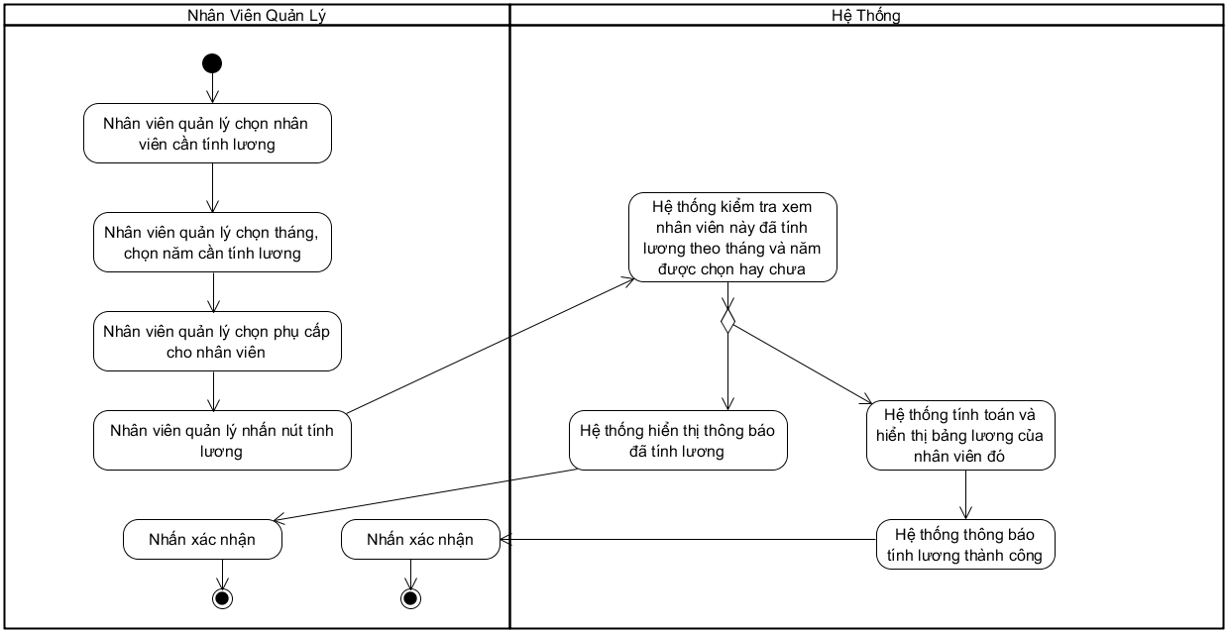

1. Sơ đồ sequence

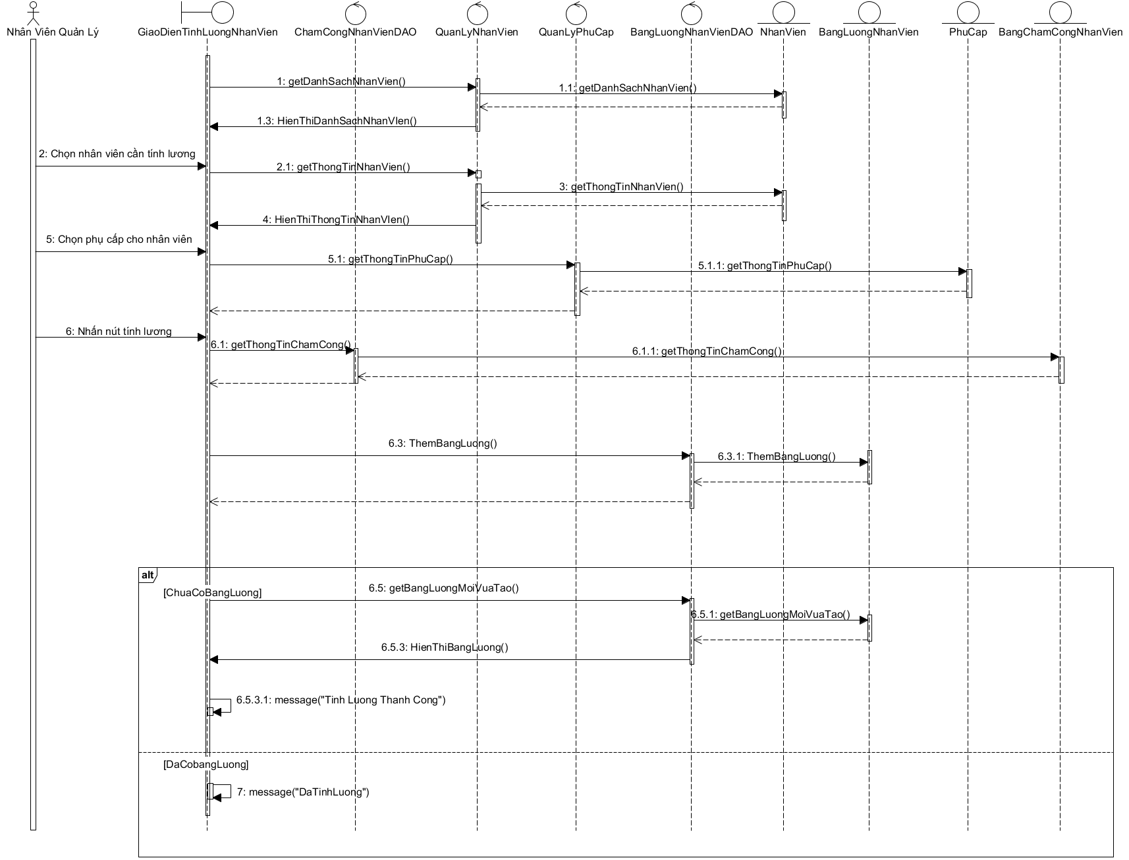

## UC002_ Thêm sản phẩm

### Mô tả use case UC002

|  |  |
| --- | --- |
| **Tên use case:** Thêm sản phẩm | |
| **Actor:** Quản lý | |
| **Mô tả:** Người quản lý có thể thêm một sản phẩm mới vào database của hệ thống, bao gồm các thông tin như tên, mô tả,... | |
| **Precondition:** Người quản lý đã đăng nhập vào hệ thống và có quyền thêm sản phẩm. | |
| **Postcondition:** Sản phẩm mới được lưu vào database và hiển thị trên giao diện của hệ thống. | |
| **Basic flow** | |
| **Nhân viên quản lý** | **Hệ thống** |
| 1. Người quản lý chọn chức năng quản lý sản phẩm |  |
|  | 1. Hệ thống hiển thị một form chi tiết thêm sản phẩm |
| 1. Người quản lý nhập thông tin sản phẩm mới |  |
| 1. Người quản lý chọn nút thêm sản phẩm |  |
|  | 1. Hệ thống kiểm tra tính hợp lệ các thông tin của sản phẩm mới. |
|  | 1. Hệ thống hiển thị thông báo thêm thành công |
|  | 1. Use case kết thúc. |
| **Alternative flow** | |
|  | 5.1 Nếu thông tin sản phẩm bị trống hoặc không hợp lệ, hệ thống hiển thị thông báo lỗi, yêu cầu nhập lại, quay lại bước 2 |

### Biểu đồ

* 1. Sơ đồ Activity

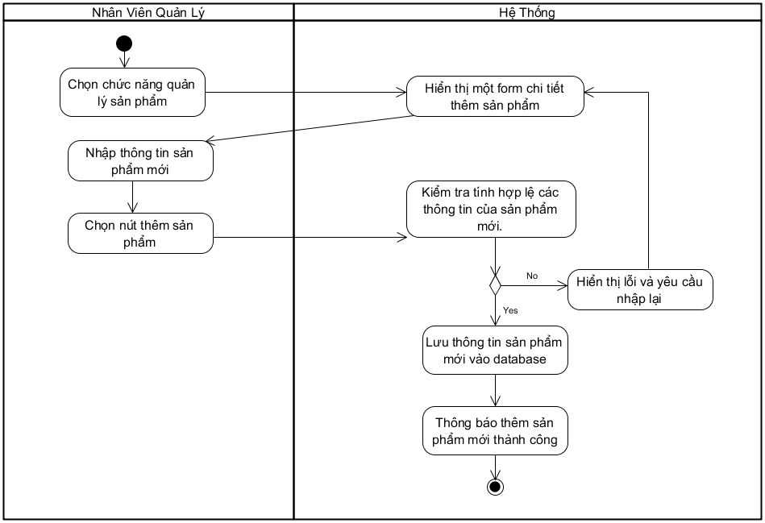

* 1. Sơ đồ Sequence

## UC003_ Cập nhật sản phẩm

### Mô tả use case UC003

|  |  |
| --- | --- |
| **Tên use case:** Cập nhật sản phẩm | |
| **Actor:** Quản lý | |
| **Mô tả:** Người quản lý có thể cập nhật thông tin của một sản phẩm đã có trong database của hệ thống, bao gồm các thông tin như tên, mô tả, ... | |
| **Precondition:** Người quản lý đã đăng nhập vào hệ thống và có quyền cập nhật sản phẩm. | |
| **Postcondition:** Sản phẩm được cập nhật vào database và cập nhật trên giao diện của hệ thống. | |
| **Basic flow** | |
| **Nhân viên quản lý** | **Hệ thống** |
| 1. Người quản lý chọn chức năng quản lý sản phẩm từ giao diện chính của hệ thống. |  |
|  | 1. Hệ thống hiển thị một form quản lý sản phẩm để người quản lý cập nhật thông tin sản phẩm |
| 1. Người quản lý nhập thông tin cập nhật vào form |  |
| 1. Người quản lý chọn nút cập nhật |  |
|  | 1. Hệ thống kiểm tra tính hợp lệ của các thông tin sửa đổi. |
|  | 1. Hệ thống cập nhật sản phẩm vào database |
|  | 1. Hiển thị thông báo cập nhật thành công |
|  | 1. Use case kết thúc. |
| **Alternative flow** | |
|  | 5.1 Nếu không hợp lệ, hệ thống hiển thị thông báo lỗi và yêu cầu người quản lý sửa, quay lại bước 2 |

### Biểu đồ

1. Sơ đồ Activity

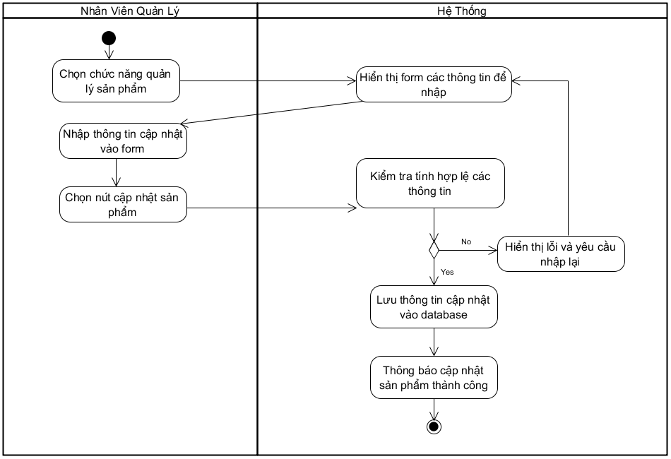

1. Sơ đồ Sequence

## UC004_ Chấm công thợ làm đàn

### Mô tả use case UC004

|  |  |
| --- | --- |
| **Tên use case**: Chấm công thợ làm đàn | |
| **Tác nhân:** Nhân viên quản lý | |
| **Mô tả:** Chức năng cho phép quản lý có thể chấm công cho thợ làm đàn dựa trên số lượng sản phẩm làm được. | |
| **Precondition:** Nhân viên quản lý phải đăng nhập vào hệ thống, chọn chức năng chấm công trong menu đối tượng Chấm công | |
| **Postcondition:** Cập nhật lại danh sách chấm công, cập nhật lại danh sách thợ làm đàn chưa được chấm công trong ca làm và ngày hôm đó. | |
| **Basic flow** | |
| **Nhân viên quản lý** | **Hệ thống** |
| 1. Nhân viên quản lý chọn Thợ làm đàn trên danh sách phân công |  |
| 1. Nhân Viên quản lý chọn ca làm |  |
| 1. Nhân Viên quản lý nhập số lượng Thợ làm đàn đã làm |  |
| 1. Nhấn nút “Chấm công” |  |
|  | 1. Hệ thống kiểm tra có thợ làm đàn nào được chọn hay không |
|  | 1. Hệ thống kiểm tra số lượng làm có hợp lệ hay không |
|  | 1. Hệ thống lưu dữ liệu chấm công thợ làm đàn đó vào cơ sở dữ liệu |
|  | 1. Cập nhật lại danh sách chấm công trong bảng danh sách đã chấm công |
|  | 1. Thông báo chấm công thành công! |
| 1. Nhân viên quản lý xác nhận thông báo và kết thúc |  |
| **Alternative flow** | |
|  | 6.1 Hệ thống thông báo chưa chọn thợ làm đàn để chấm công |
| 6.2.a.1 Nhân viên quản lý chọn thợ làm đàn |  |
| 6.2.a.2 Nhân viên quản lý quay lại bước 5 |  |
| 6.2.b Nhân viên quản lý kết thúc bằng cách nhấn nút thoát |  |
|  | 7.1 Hệ thống thông báo số lượng làm không hợp lệ |
| 7.2.a.1 Nhân viên quản lý nhập đúng theo cảnh báo của hệ thống |  |
| 7.2.a.2 Nhân viên quản lý quay lại bước 5 |  |
| 7.2.b Nhân viên quản lý kết thúc bằng cách nhấn nút thoát |  |

### Biểu đồ

1. Sơ đồ Activity

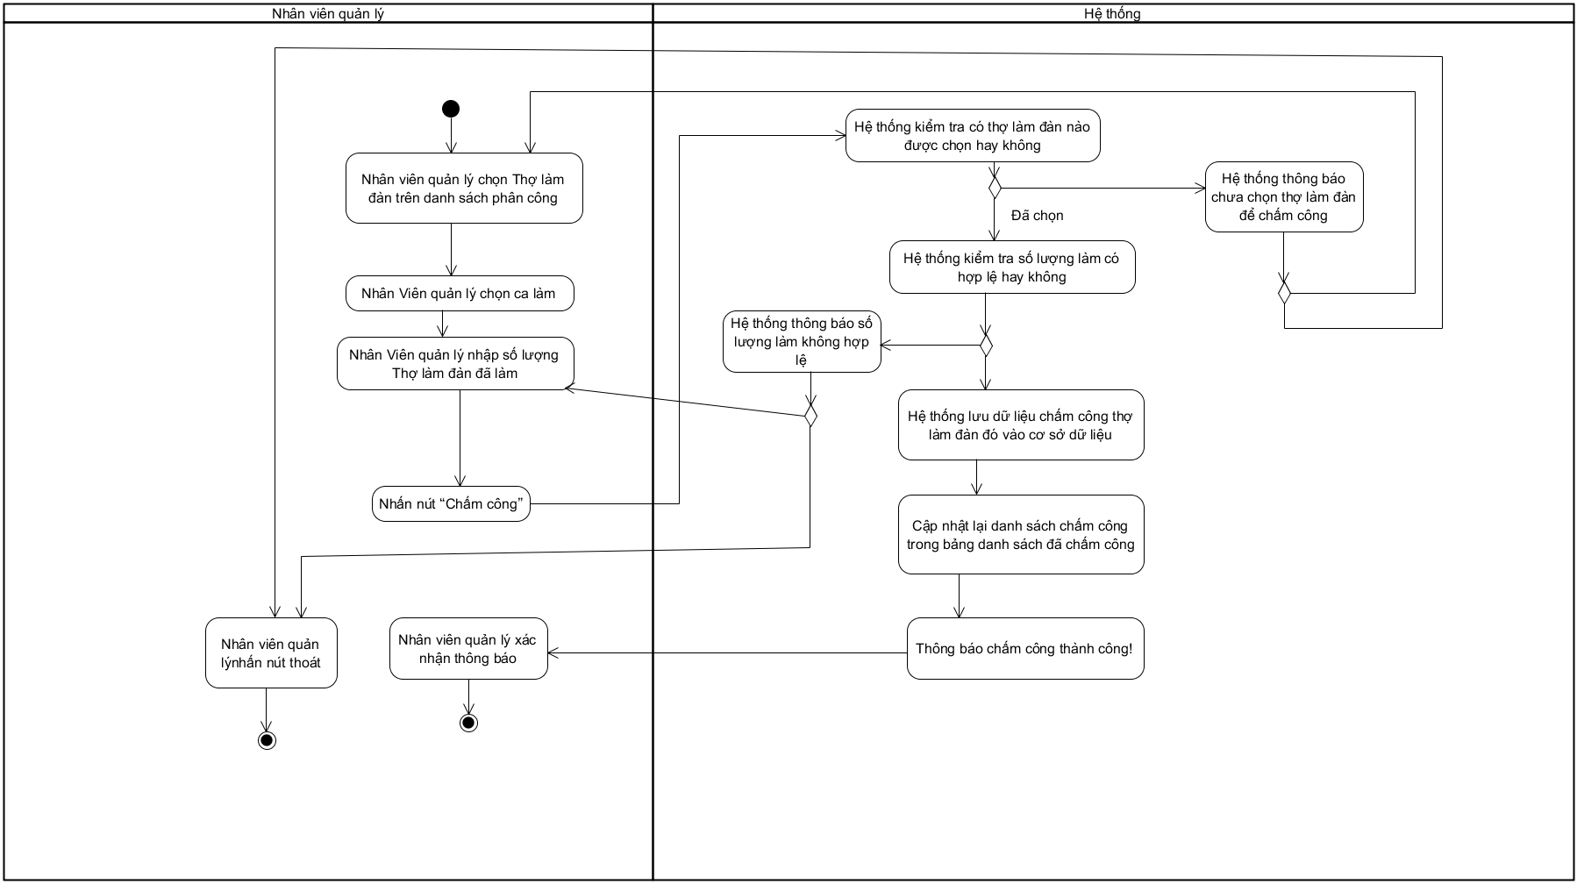

1. Sơ đồ Activity

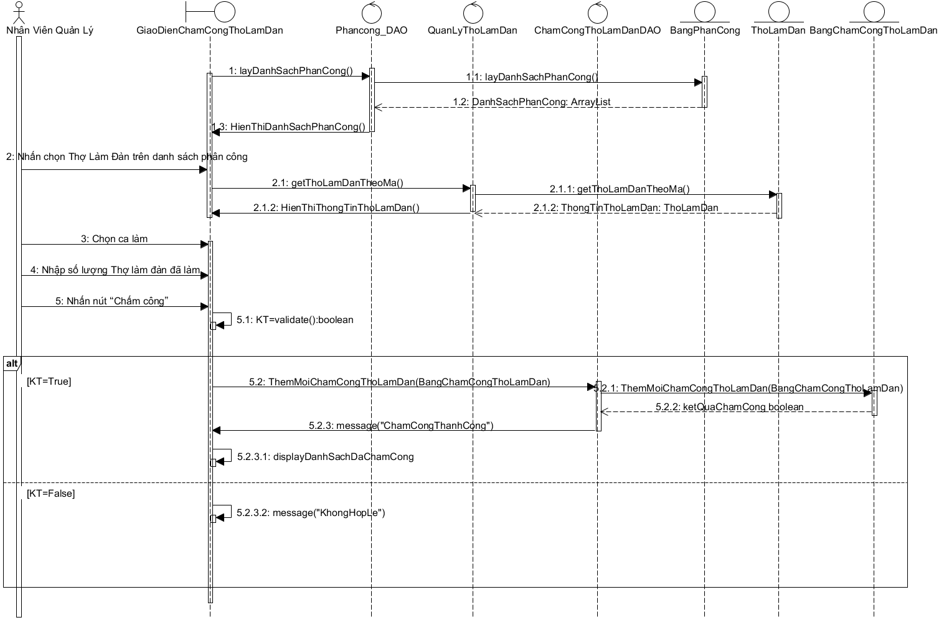

## UC005_ Thống kê sản phẩm

### Mô tả use case UC005

|  |  |
| --- | --- |
| **Tên use-case:** Thống kê về số sản phẩm | |
| **Mô tả sơ lược:** Chức năng thống kế số sản phẩm đã được làm | |
| **Actor chính:** Người quản lý | |
| **Actor phụ:** Không | |
| **Precondition :** Người quản lý vào chức năng thống kê sản phẩm | |
| **Postcondition :** Xem được thống kê số lượng sản phẩm và lưu trữ vào CSDL | |
| **Basic flow** | |
| **Actor** | **System** |
| 1. người quản lý vào chức năng thống kê | 2.Hệ thống hiển thị giao diện thống kê |
| 3. người quản lý chọn chức năng thống kê sản phẩm | 4. Hệ thống hiển thị danh sách sản phẩm có sẵn trong hệ thống |
| 5. người quản lý chọn sản phẩm cần thống kê |  |
| 6. người quản lý chọn các tiêu chí thống kê cho sản phẩm | 7. Hệ thống hiển thị danh sách thống kê về sản phẩm người quản lý đã chọn |
| 8. người quản lý xác nhận và kết thúc usecase |  |
| **Alternative flow** | |
| 3.1 Người quản lý thoát khỏi chương trình |  |
| 3.2 Người quản lý chấp nhận thoát và thoát khỏi chương trình | 3.3 Hệ thống thông báo nhân viên “Có muốn thoát không ?” |
| 3.4a Người quản lý xác nhận hủy và kết thúc chương trình |  |
| 3.4b Người quản lý không thoát khỏi chương trình | 4. Hệ thống quay lại bước 3 |
|  | 7.1 Hệ thống thông báo không có sản phẩm nào phù hợp với tiêu chí |
| 7.2 Người quản lý xác nhận và quay lại bước 6 |  |

### Biểu đồ

1. Sơ đồ Activity

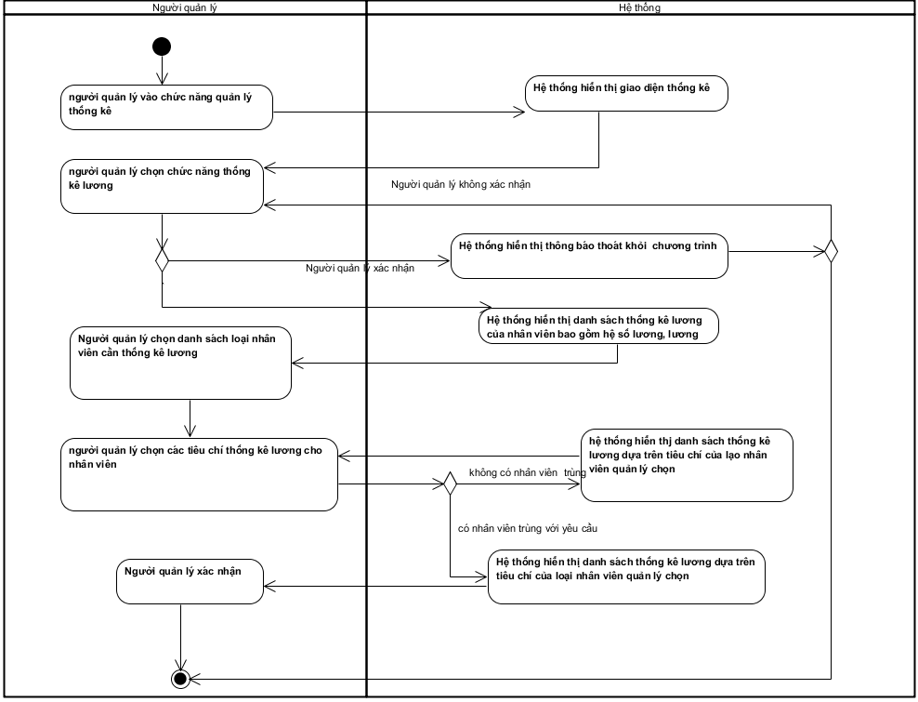

1. Sơ đồ Sequence

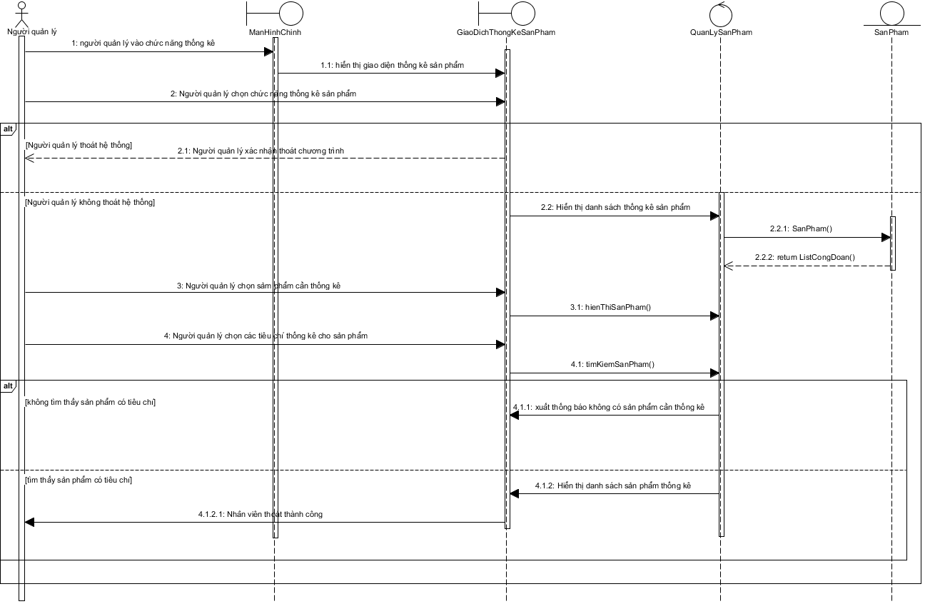

## UC006_ Thống kê nhân viên

### Mô tả use case UC006

|  |  |
| --- | --- |
| **Tên use-case:** Thống kê các nhân viên có trong công ty | |
| **Mô tả sơ lược:** Chức năng thống kê về nhân viên có trong công ty | |
| **Actor chính:** Người quản lý | |
| **Actor phụ:** Không | |
| **Precondition :** Người quản lý vào ứng dụng, đăng nhập tài khoản thành công, chọn chức năng thống kê nhân viên | |
| **Postcondition :** Xem được các thông tin về nhân viên | |
| **Basic flow** | |
| **Actor** | **System** |
| 1. người quản lý vào chức năng thống kê | 2.Hệ thống hiển thị giao diện thống kê |
| 3. người quản lý chọn chức năng thống kê nhân viên | 4. Hệ thống hiển thị danh sách thống kê nhân viên |
| 5. người quản lý chọn danh sách loại nhân viên cần thống kê |  |
| 6. người quản lý chọn các tiêu chí thống kê nhân viên | 7. Hệ thống hiển thị danh sách thống kê tiêu chí của loại nhân viên quản lý chọn |
| 8. người quản lý xác nhận |  |
| **Alternative flow** | |
| 3.1 Người quản lý thoát khỏi chương trình |  |
| 3.2 Người quản lý chấp nhận thoát và thoát khỏi chương trình | 3.3 Hệ thống thông báo nhân viên “Có muốn thoát không ?” |
| 3.4a Người quản lý xác nhận hủy và kết thúc chương trình |  |
| 3.4b Người quản lý không thoát khỏi chương trình | 4. Hệ thống quay lại bước 3 |
|  | 7.1 Hệ thống thông báo không có nhân viên nào phù hợp với tiêu chí |
| 7.2 Người quản lý xác nhận và quay lại bước 6 |  |
| 8.1a) Người quản lý xác nhận và nhấn quay lại |  |
|  | 8.2 Hệ thống quay lại bước 4 |
| 8.1b) Người quản lý xác nhận và thoát khỏi chức năng |  |

### Biểu đồ

1. Sơ đồ Activity

1. Sơ đồ Sequence

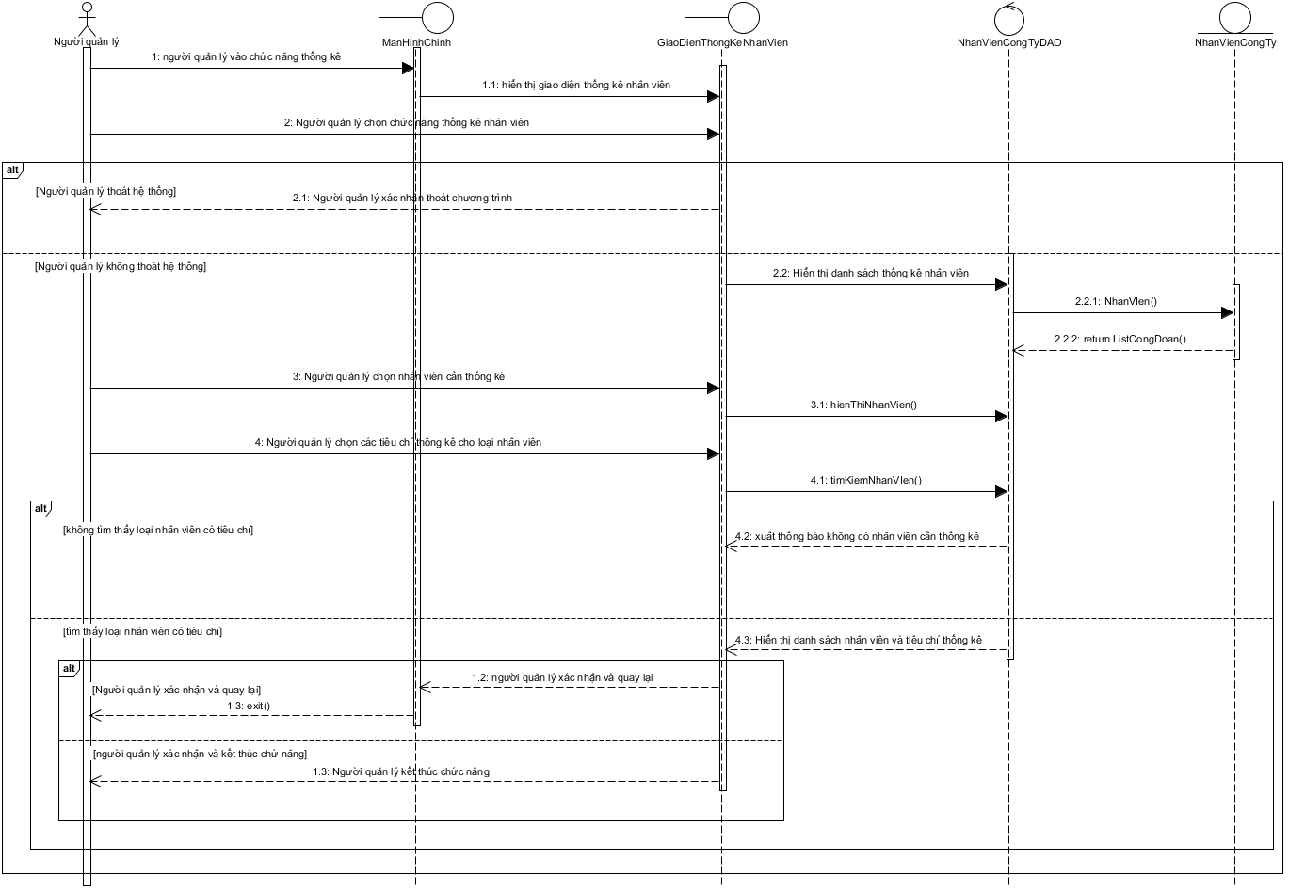

## UC007_ Thống kê Lương

### Mô tả use case UC007

|  |  |
| --- | --- |
| **Tên use-case:** Thống kê lương | |
| **Mô tả sơ lược:** Chức năng thống kê lương của nhân viên có trong công ty | |
| **Actor chính:** Người quản lý | |
| **Actor phụ:** Không | |
| **Precondition :** Người quản lý vào ứng dụng, đăng nhập tài khoản thành công, chọn chức năng thống kê lương của nhân viên | |
| **Postcondition :** Xem được các thông tin về lương của nhân viên bao gồm hệ số lương, lương cơ bản, … | |
| **Basic flow** | |
| **Actor** | **System** |
| 1. người quản lý vào chức năng thống kê | 2.Hệ thống hiển thị giao diện thống kê |
| 3. người quản lý chọn chức năng thống kê lương | 4. Hệ thống hiển thị danh sách thống kê lương của tất cảge nhân viên bao gồm hệ số lương , lương cơ bản, … |
| 5. người quản lý chọn danh sách loại nhân viên cần thống kê lương |  |
| 6. người quản lý chọn các tiêu chí thống kê lương cho nhân viên | 7. Hệ thống hiển thị danh sách thống lương dựa trên tiêu chí của loại nhân viên quản lý chọn |
| 8. người quản lý xác nhận |  |
| **Alternative flow** | |
| 3.1 Người quản lý thoát khỏi chương trình |  |
| 3.2 Người quản lý chấp nhận thoát và thoát khỏi chương trình | 3.3 Hệ thống thông báo nhân viên “Có muốn thoát không ?” |
| 3.4a Người quản lý xác nhận hủy và kết thúc chương trình |  |
| 3.4b Người quản lý không thoát khỏi chương trình | 4. Hệ thống quay lại bước 3 |
| 8.1a) Người quản lý xác nhận và nhấn quay lại |  |
|  | 8.2 Hệ thống quay lại bước 4 |
| 8.1b) Người quản lý xác nhận và thoát khỏi chức năng |  |

### Biểu đồ

1. Sơ đồ Activity

1. Sơ đồ Sequence

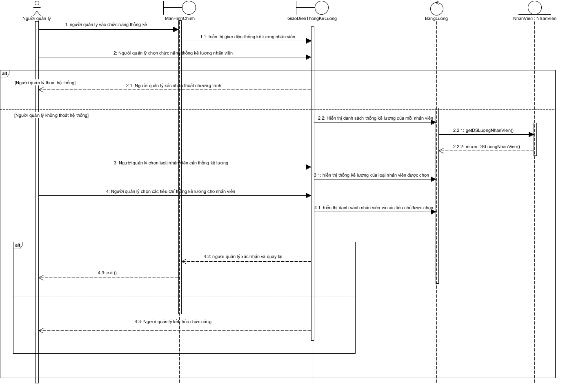

## UC008_ Thêm phòng ban

### Mô tả use case UC008

|  |  |
| --- | --- |
| **Tên use case:** Thêm phòng ban | |
| **Actor:** Quản lý | |
| **Mô tả:** Người quản lý có thể thêm một phòng ban mới vào database của hệ thống | |
| **Precondition:** Người quản lý đã đăng nhập vào hệ thống và có quyền thêm phòng ban. | |
| **Postcondition:** Phòng ban mới được lưu vào database và hiển thị trên giao diện của hệ thống. | |
| **Basic flow** | |
| **Nhân viên quản lý** | **Hệ thống** |
| 1. Người quản lý chọn chức năng quản lý phòng ban |  |
|  | 1. Hệ thống hiển thị một form chi tiết thêm phòng ban |
| 1. Người quản lý nhập thông tin phòng ban mới |  |
| 1. Người quản lý chọn nút thêm phòng ban |  |
|  | 1. Hệ thống kiểm tra tính hợp lệ các thông tin của phòng ban mới. |
|  | 1. Hiển thị thông báo thêm thành công |
|  | 1. Use case kết thúc. |
| **Alternative flow** | |
|  | 5.1 Nếu thông tin phòng ban bị trống hoặc không hợp lệ, hệ thống hiển thị thông báo lỗi, yêu cầu nhập lại và quay về bước 2 |

### Biểu đồ

1. Sơ đồ Activity

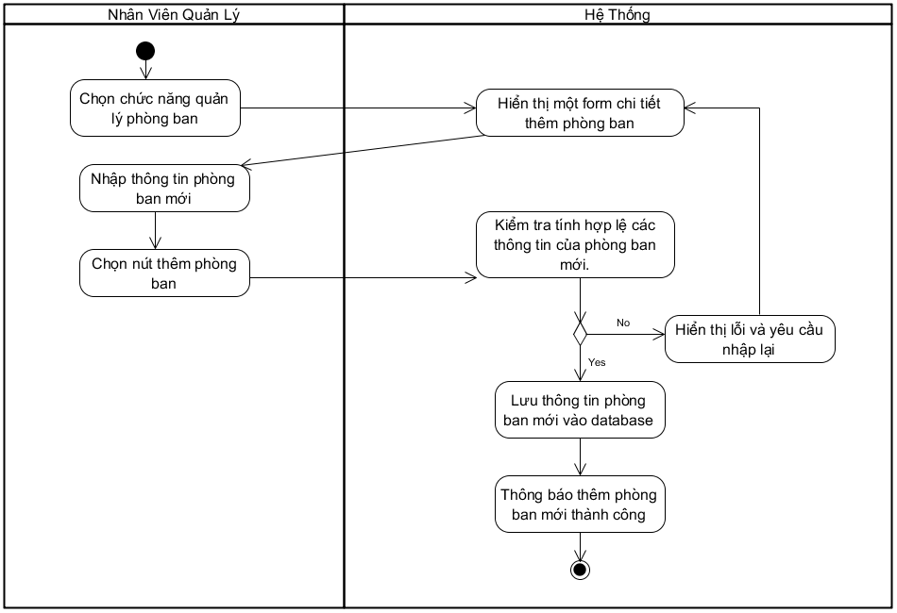

1. Sơ đồ Sequence

## UC009_ Cập nhật phòng ban

### Mô tả use case UC009

|  |  |
| --- | --- |
| **Tên use case:** Cập nhật sản phẩm | |
| **Actor:** Quản lý | |
| **Mô tả:** Người quản lý có thể cập nhật thông tin của một sản phẩm đã có trong database của hệ thống, bao gồm các thông tin như tên, mô tả, ... | |
| **Precondition:** Người quản lý đã đăng nhập vào hệ thống và có quyền cập nhật sản phẩm. | |
| **Postcondition:** Sản phẩm được cập nhật vào database và cập nhật trên giao diện của hệ thống. | |
| **Basic flow** | |
| **Nhân viên quản lý** | **Hệ thống** |
| 1. Người quản lý chọn chức năng quản lý sản phẩm từ giao diện chính của hệ thống. |  |
|  | 1. Hệ thống hiển thị một form quản lý sản phẩm để người quản lý cập nhật thông tin sản phẩm |
| 1. Người quản lý nhập thông tin cập nhật vào form |  |
| 1. Người quản lý chọn nút cập nhật |  |
|  | 1. Hệ thống kiểm tra tính hợp lệ của các thông tin sửa đổi. |
|  | 1. hệ thống cập nhật phòng ban vào database |
|  | 1. Hiển thị thông báo cập nhật thành công |
|  | 1. Use case kết thúc. |
| **Alternative flow** | |
|  | 5.1 Nếu không hợp lệ, hệ thống hiển thị thông báo lỗi và yêu cầu người quản lý sửa và quay lại bước 2. |

### Biểu đồ

1. Sơ đồ Activity

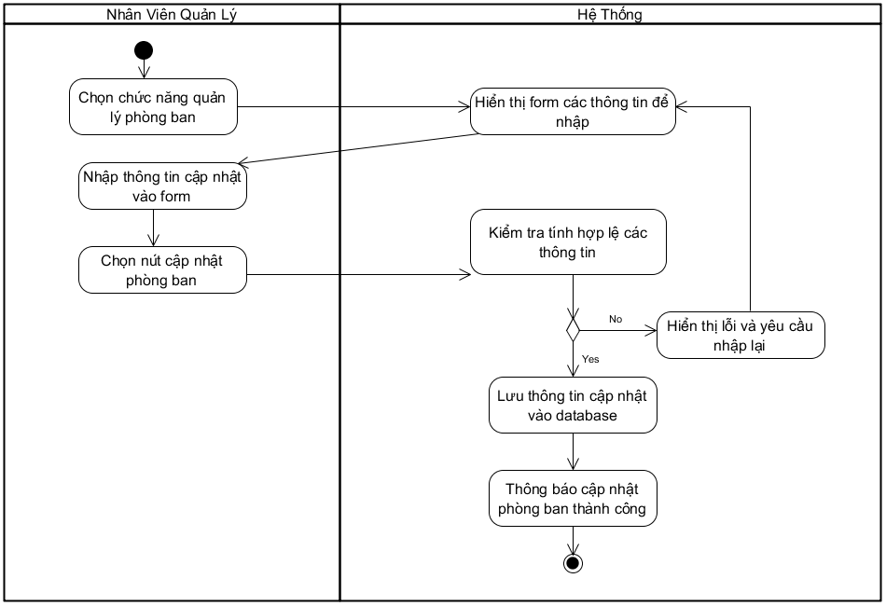

1. Sơ đồ Sequence

## UC010_ Chấm công Nhân Viên

### Mô tả use case UC010

|  |  |
| --- | --- |
| **Tên use case**: Chấm công nhân viên | |
| **Tác nhân:** Nhân viên quản lý | |
| **Mô tả:** Chức năng cho phép quản lý có thể chấm công cho nhân viên dựa trên ngày làm. | |
| **Precondition:** Nhân viên quản lý phải đăng nhập vào hệ thống, chọn chức năng chấm công trong menu đối tượng Chấm công | |
| **Postcondition:** Cập nhật lại danh sách chấm công, cập nhật lại danh sách nhân viên chưa được chấm công trong ca làm và ngày hôm đó. | |
| **Basic flow** | |
| **Nhân viên quản lý** | **Hệ thống** |
| 1. Nhân viên quản lý chọn Nhân Viên trên danh sách nhân viên |  |
| 1. Nhân Viên quản lý chọn ca làm |  |
| 1. Nhân Viên quản lý chọn tình trạng làm là có mặt |  |
| 1. Nhấn nút “Chấm công” |  |
|  | 1. Hệ thống kiểm tra có nhân viên nào được chọn hay không |
|  | 1. Hệ thống kiểm tra tình trạng có hợp lệ hay không |
|  | 1. Hệ thống lưu dữ liệu chấm công nhân viên đó vào cơ sở dữ liệu |
|  | 1. Cập nhật lại danh sách chấm công trong bảng danh sách đã chấm công |
|  | 1. Thông báo chấm công thành công! |
| 1. Nhân viên quản lý xác nhận thông báo và kết thúc |  |
| **Alternative flow** | |
|  | 6.1 Hệ thống thông báo chưa chọn nhân viên để chấm công |
| 6.2.a.1 Nhân viên quản lý chọn nhân viên |  |
| 6.2.a.2 Nhân viên quản lý quay lại bước 5 |  |
| 6.2.b Nhân viên quản lý kết thúc bằng cách nhấn nút thoát |  |
|  | 7.1 Hệ thống thông báo trạng thái không hợp lệ |
| 7.2.a.1 Nhân viên quản lý chọn đúng theo cảnh báo của hệ thống |  |
| 7.2.a.2 Nhân viên quản lý quay lại bước 5 |  |
| 7.2.b Nhân viên quản lý kết thúc bằng cách nhấn nút thoát |  |

### Biểu đồ

1. Sơ đồ Activity

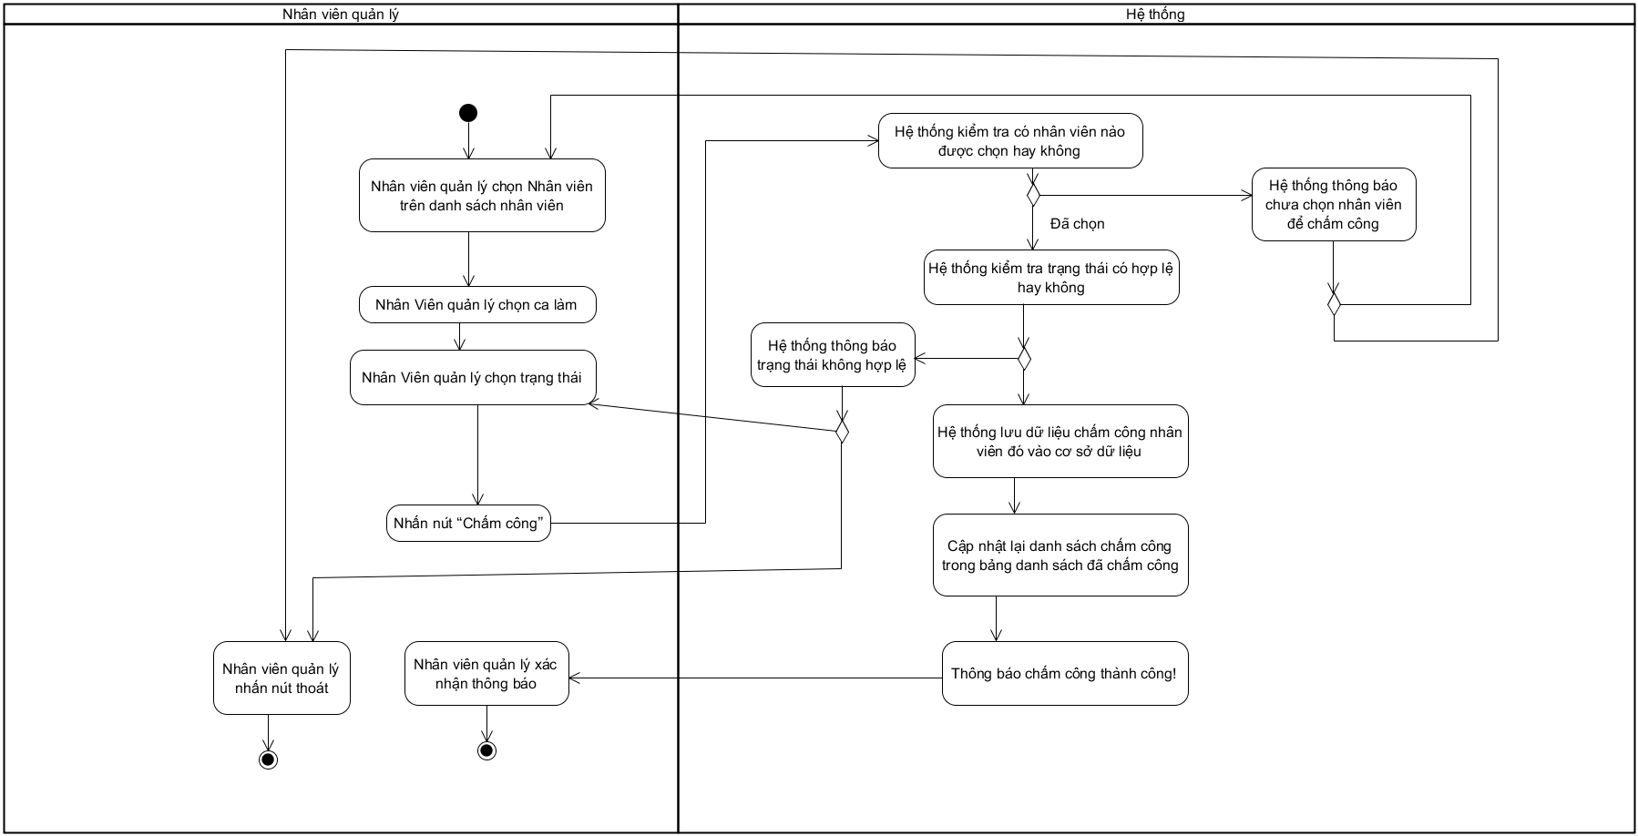

1. Sơ đồ Sequence

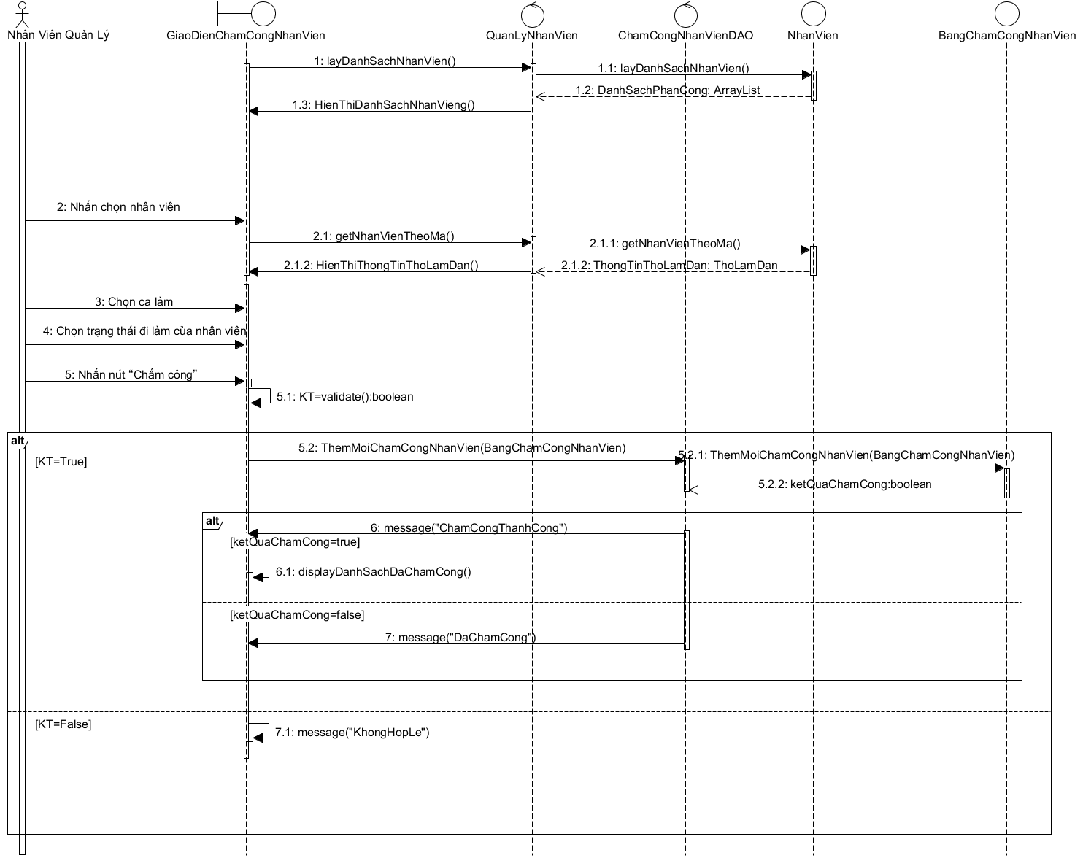

## UC011_ Thêm nhân viên

### Mô tả use case UC011

|  |  |
| --- | --- |
| **Tên use case**: Thêm nhân viên | |
| **Actor**: Quản lý | |
| **Mô tả**: Use case cho phép quản lý thực hiện việc thêm nhân viên | |
| **Precondition**: Chức năng quản lý nhân viên được chọn | |
| **Postcondition**: Thông báo cho quản lý là đã thêm nhân viên thành công | |
| **Basic flow** | |
| **Actor** | **system** |
|  | 1. Hệ thống hiển thị giao diện quản lý nhân viên gồm bảng danh sách nhân viên, bảng thông tin nhân viên và các chức năng: thêm, xóa sửa |
| 1. Quản lý bấm nút “Thêm nhân viên” |  |
|  | 1. Hệ thống xóa trắng và đưa con trỏ văn bản vào bảng thông tin |
| 1. Quản lý điền các thông tin của nhân viên vào bảng thông tin |  |
| 1. Quản lý bấm nút “Lưu” |  |
|  | 1. Hệ thống kiểm tra thông tin |
|  | 1. Nếu hợp lệ, hệ thống thêm nhân viên vào cơ sở dữ liệu |
|  | 1. Hệ thống thông báo thêm thành công |
| **Alternative flow** | |
| 1. Quản lý bấm nút “Hủy” |  |
|  | 1. Hệ thống quay lại bước 1 |
|  | 1. Hệ thống đánh dấu * cho các thông tin không hợp lệ trong bảng thông tin |
|  | 1. Hệ thống hiển thị lỗi dưới textfield |
|  | 1. Hệ thông báo thêm không thành công |
| 1. Quản lý nhập lại thông tin và nhấn nút “Lưu” |  |
|  | 1. Hệ thống thực hiện bước 6 |
| 1. Quản lý nhất nút “Thoát” |  |
|  | 1. Hệ thống đóng ứng dụng |

### Biểu đồ

1. Sơ đồ Activity

1. Sơ đồ Sequence

## UC012_ Cập nhật nhân viên

### Mô tả use case UC012

|  |  |
| --- | --- |
| **Tên use case**: Sửa nhân viên | |
| **Actor**: Quản lý | |
| **Mô tả**: Use case cho phép quản lý thực hiện việc sửa thông tin nhân viên | |
| **Precondition**: Chức năng quản lý nhân viên được chọn | |
| **Postcondition**: Thông báo cho quản lý là đã thêm nhân viên thành công | |
| **Basic flow** | |
| **Actor** | **system** |
|  | 1. Hệ thống hiển thị giao diện quản lý nhân viên gồm bảng danh sách nhân viên, bảng thông tin nhân viên và các chức năng: thêm, xóa sửa |
| 1. Quản lý chọn nhân viên cần sửa và bấm nút “Sửa thông tin” |  |
|  | 1. Hệ thống xóa trắng và đưa con trỏ văn bản vào bảng thông tin |
| 1. Quản lý sửa lại các thông tin của nhân viên trong bảng thông tin |  |
| 1. Quản lý bấm nút “Lưu” |  |
|  | 1. Hệ thống kiểm tra thông tin |
|  | 1. Nếu hợp lệ, hệ thống sửa thông tin nhân viên trong cơ sở dữ liệu |
|  | 1. Hệ thống thông báo thêm thành công |
| **Alternative flow** | |
| 1. Quản lý bấm nút “Hủy” |  |
|  | 1. Hệ thống quay lại bước 1 |
|  | 1. Hệ thống đánh dấu * cho các thông tin không hợp lệ trong bảng thông tin |
|  | 1. Hệ thống hiển thị lỗi dưới textfield |
|  | 1. Hệ thông báo sửa không thành công |
| 1. Quản lý nhập lại thông tin và nhấn nút “Lưu” |  |
|  | 1. Hệ thống thực hiện bước 6 |
| 1. Quản lý nhất nút “Thoát” |  |
|  | 1. Hệ thống đóng ứng dụng |

### Biểu đồ

1. Sơ đồ Activity

1. Sơ đồ Sequence

## UC013_ Tính lương thợ làm đàn

### Mô tả use case UC013

|  |  |
| --- | --- |
| **Tên use case:** Tính lương thợ làm đàn | |
| **Actor:** Quản lý | |
| **Mô tả:** Chức năng giúp tính lương của thợ làm đàn theo tháng | |
| **Precondition:** Nhân viên quản lý phải đăng nhập vào hệ thống, chọn chức năng tính lương thợ làm đàn trong menu đối tượng Tính Tiền Lương | |
| **Postcondition:** Nếu thành công, bảng lương được tạo ra, cập nhật vào cơ sở dữ liệu | |
| **Basic flow** | |
| **Nhân viên quản lý** | **Hệ thống** |
| 1. Nhân viên quản lý chọn thợ làm đàn cần tính lương trên danh sách |  |
| 1. Nhân viên quản lý chọn tháng, chọn năm cần tính lương |  |
| 1. Nhân viên quản lý chọn phụ cấp cho thợ làm đàn |  |
| 1. Nhân viên quản lý nhấn nút tính lương |  |
|  | 1. Hệ thống kiểm tra xem thợ làm đàn này đã tính lương theo tháng và năm được chọn hay chưa |
|  | 1. Hệ thống tính toán và hiển thị bảng lương của thợ làm đàn đó |
|  | 1. Hệ thống thông báo tính lương thành công |
| 1. Nhân viên quản lý xác nhận và kết thúc |  |
| **Alternative flow** | |
|  | 5.1 Hệ thống thông báo lương của thợ làm đàn trong đã được tính |
| 5.2 Nhân viên quản lý nhấn xác nhận  5.2.a Kết thúc UC  5.2.b Nhân viên quản lý kết thúc việc tính lương bằng cách chọn nút “Thoát chức năng” |  |

### Biểu đồ

1. Sơ đồ Activity

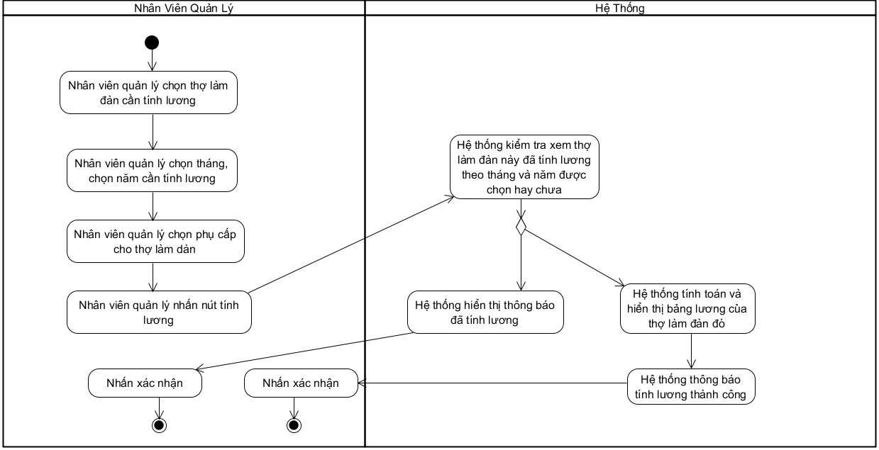

1. Sơ đồ Sequence

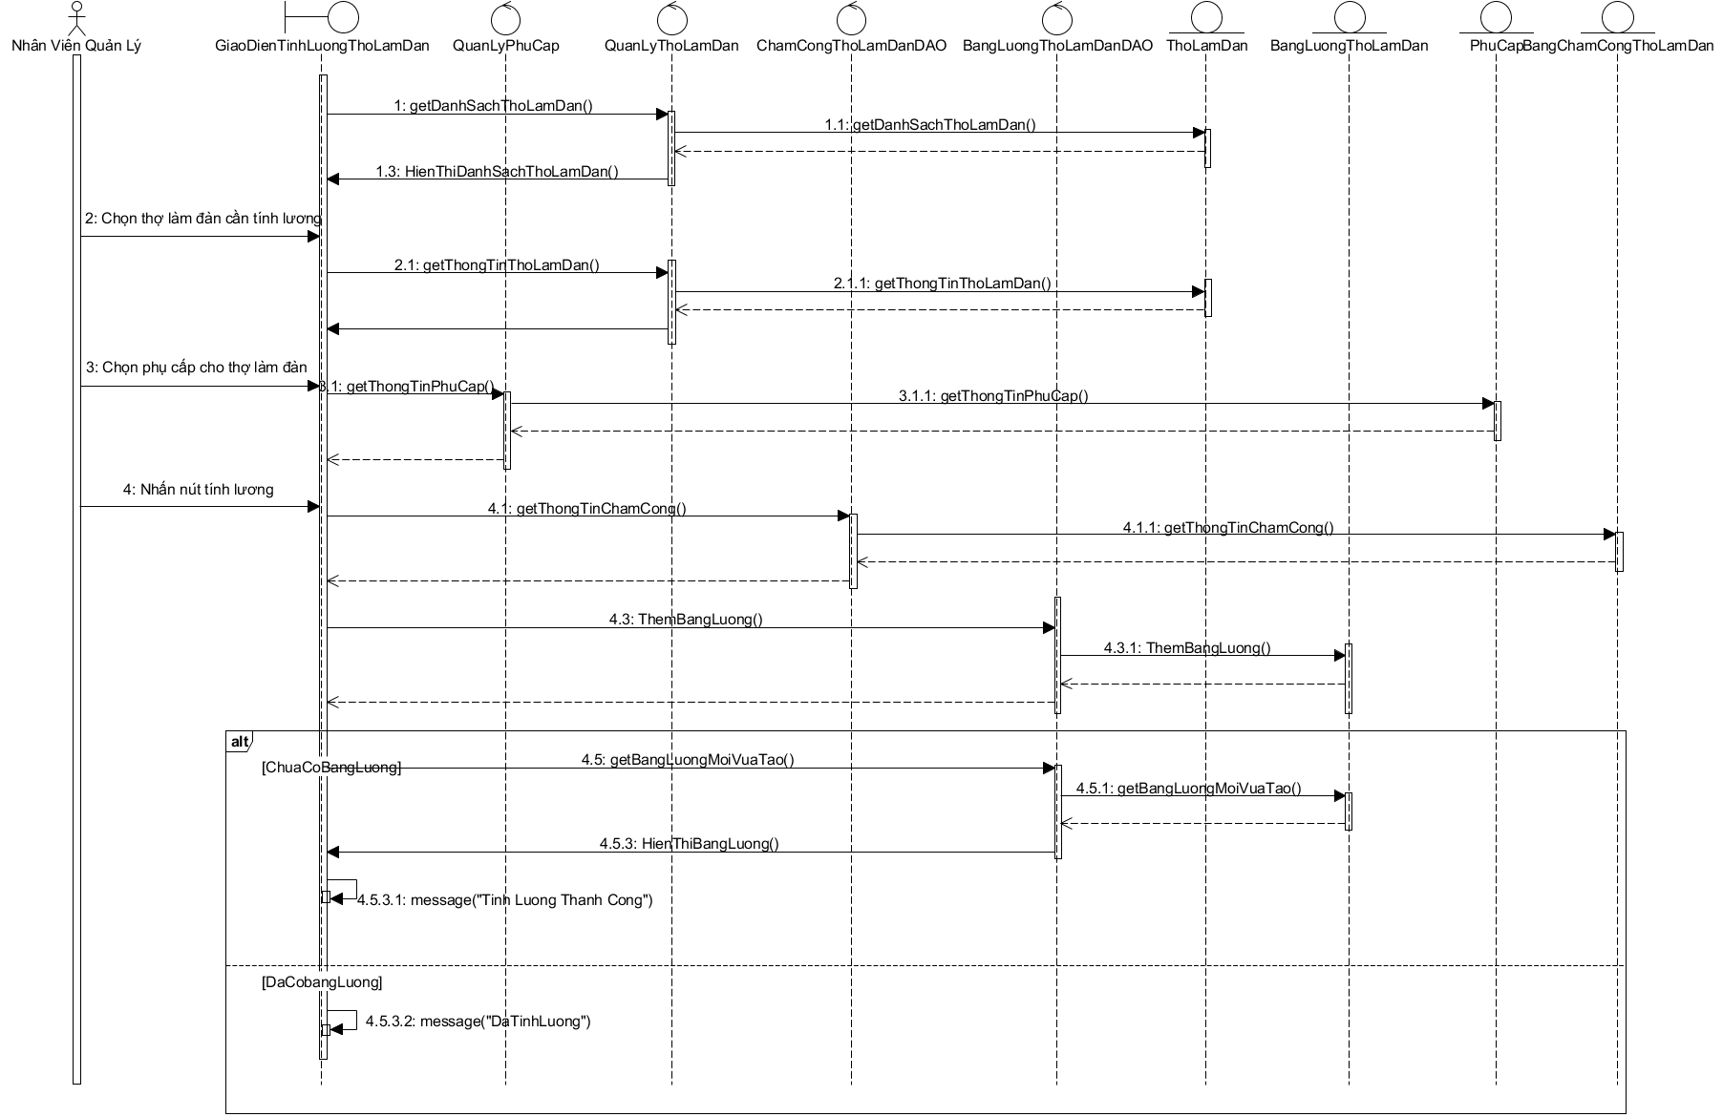

## UC014_ Thêm thợ làm đàn

### Mô tả use case UC014

|  |  |
| --- | --- |
| **Tên use case**: Thêm thợ làm đàn | |
| **Actor**: Quản lý | |
| **Mô tả**: Use case cho phép quản lý thực hiện việc thêm thợ làm đàn | |
| **Precondition**: Chức năng quản lý thợ làm đàn được chọn | |
| **Postcondition**: Thông báo cho quản lý là đã thêm thợ làm đàn thành công | |
| **Basic flow** | |
| **Actor** | **system** |
|  | 1. Hệ thống hiển thị giao diện quản lý thợ làm đàn gồm bảng danh sách thợ làm đàn, bảng thông tin thợ làm đàn và các chức năng: thêm, xóa sửa |
| 1. Quản lý bấm nút “Thêm thợ làm đàn” |  |
|  | 1. Hệ thống xóa trắng và đưa con trỏ văn bản vào bảng thông tin |
| 1. Quản lý điền các thông tin của thợ làm đàn vào bảng thông tin |  |
| 1. Quản lý bấm nút “Lưu” |  |
|  | 1. Hệ thống kiểm tra thông tin |
|  | 1. Nếu hợp lệ, hệ thống thêm thợ làm đàn vào cơ sở dữ liệu |
|  | 1. Hệ thống thông báo thêm thành công |
| **Alternative flow** | |
| 1. Quản lý bấm nút “Hủy” |  |
|  | 1. Hệ thống quay lại bước 1 |
|  | 1. Hệ thống đánh dấu * cho các thông tin không hợp lệ trong bảng thông tin |
|  | 1. Hệ thống hiển thị lỗi dưới textfield |
|  | 1. Hệ thông báo thêm không thành công |
| 1. Quản lý nhập lại thông tin và nhấn nút “Lưu” |  |
|  | 1. Hệ thống thực hiện bước 6 |
| 1. Quản lý nhất nút “Thoát” |  |
|  | 1. Hệ thống đóng ứng dụng |

### Biểu đồ

1. Sơ đồ Activity

1. Sơ đồ Sequence

## UC015_ Cập nhật thợ làm đàn

### Mô tả use case UC015

|  |  |
| --- | --- |
| **Tên use case**: Cập nhật thợ làm đàn | |
| **Actor**: Quản lý | |
| **Mô tả**: Use case cho phép quản lý thực hiện việc sửa thông tin thợ làm đàn | |
| **Precondition**: Chức năng quản lý thợ làm đàn được chọn | |
| **Postcondition**: Thông báo cho quản lý là đã thêm thợ làm đàn thành công | |
| **Basic flow** | |
| **Actor** | **system** |
|  | 1. Hệ thống hiển thị giao diện quản lý thợ làm đàn gồm bảng danh sách thợ làm đàn, bảng thông tin thợ làm đàn và các chức năng: thêm, xóa sửa |
| 1. Quản lý chọn thợ làm đàn cần sửa và bấm nút “Cập nhật” |  |
|  | 1. Hệ thống xóa trắng và đưa con trỏ văn bản vào bảng thông tin |
| 1. Quản lý sửa lại các thông tin của thợ làm đàn trong bảng thông tin |  |
| 1. Quản lý bấm nút “Lưu” |  |
|  | 1. Hệ thống kiểm tra thông tin |
|  | 1. Nếu hợp lệ, hệ thống sửa thông tin thợ làm đàn trong cơ sở dữ liệu |
|  | 1. Hệ thống thông báo thêm thành công |
| **Alternative flow** | |
| 1. Quản lý bấm nút “Hủy” |  |
|  | 1. Hệ thống quay lại bước 1 |
|  | 1. Hệ thống đánh dấu * cho các thông tin không hợp lệ trong bảng thông tin |
|  | 1. Hệ thống hiển thị lỗi dưới textfield |
|  | 1. Hệ thông báo sửa không thành công |
| 1. Quản lý nhập lại thông tin và nhấn nút “Lưu” |  |
|  | 1. Hệ thống thực hiện bước 6 |
| 1. Quản lý nhất nút “Thoát” |  |
|  | 1. Hệ thống đóng ứng dụng |

### Biểu đồ

1. Sơ đồ Activity

1. Sơ đồ Sequence

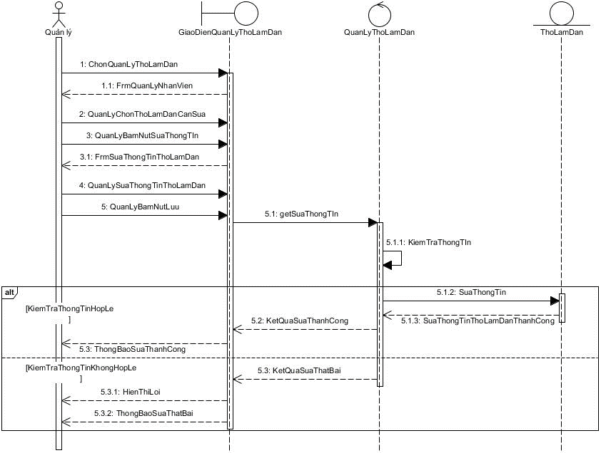

## UC016_ Phân Công vào công đoạn

### Mô tả use case UC016

|  |  |
| --- | --- |
| **Tên use case**: Phân công thợ làm đàn vào công đoạn | |
| **Tác nhân:** Nhân viên quản lý | |
| **Mô tả:** Chức năng cho phép quản lý có thể chấm công cho thợ làm đàn dựa trên số lượng sản phẩm làm được. | |
| **Precondition:** Chức năng quản lý thợ làm đàn được chọn | |
| **Postcondition:** Cập nhật lại danh sách phân công. | |
| **Basic flow** | |
| **Nhân viên quản lý** | **Hệ thống** |
| 1. Nhân viên quản lý chọn Thợ làm đàn trên danh sách thợ làm đàn |  |
| 1. Nhân Viên quản lý chọn công đoạn trên danh sách công đoạn |  |
| 1. Nhấn nút Phân công” |  |
|  | 1. Hệ thống kiểm tra có thợ làm đàn nào được chọn hay không |
|  | 1. Hệ thống kiểm tra công đoạn nào được chọn hay không |
|  | 1. Hệ thống lưu dữ liệu phân công thợ làm đàn đó vào cơ sở dữ liệu |
|  | 1. Cập nhật lại danh sách phân công trong bảng danh sách phân công |
|  | 1. Thông báo phân công thành công! |
| 1. Nhân viên quản lý xác nhận thông báo và kết thúc |  |
| **Alternative flow** | |
|  | 6.1 Hệ thống thông báo chưa chọn thợ làm đàn để phân công |
| 6.2.a.1 Nhân viên quản lý chọn thợ làm đàn |  |
| 6.2.a.2 Nhân viên quản lý quay lại bước 1 |  |
| 6.2.b Nhân viên quản lý kết thúc bằng cách nhấn nút thoát |  |
|  | 7.1 Hệ thống thông báo chưa chọn công đoạn để phân công |
| 7.2.a. Nhân viên quản lý quay lại bước 2 |  |
| 7.2.b Nhân viên quản lý kết thúc bằng cách nhấn nút thoát |  |

### Biểu đồ

1. Sơ đồ Activity

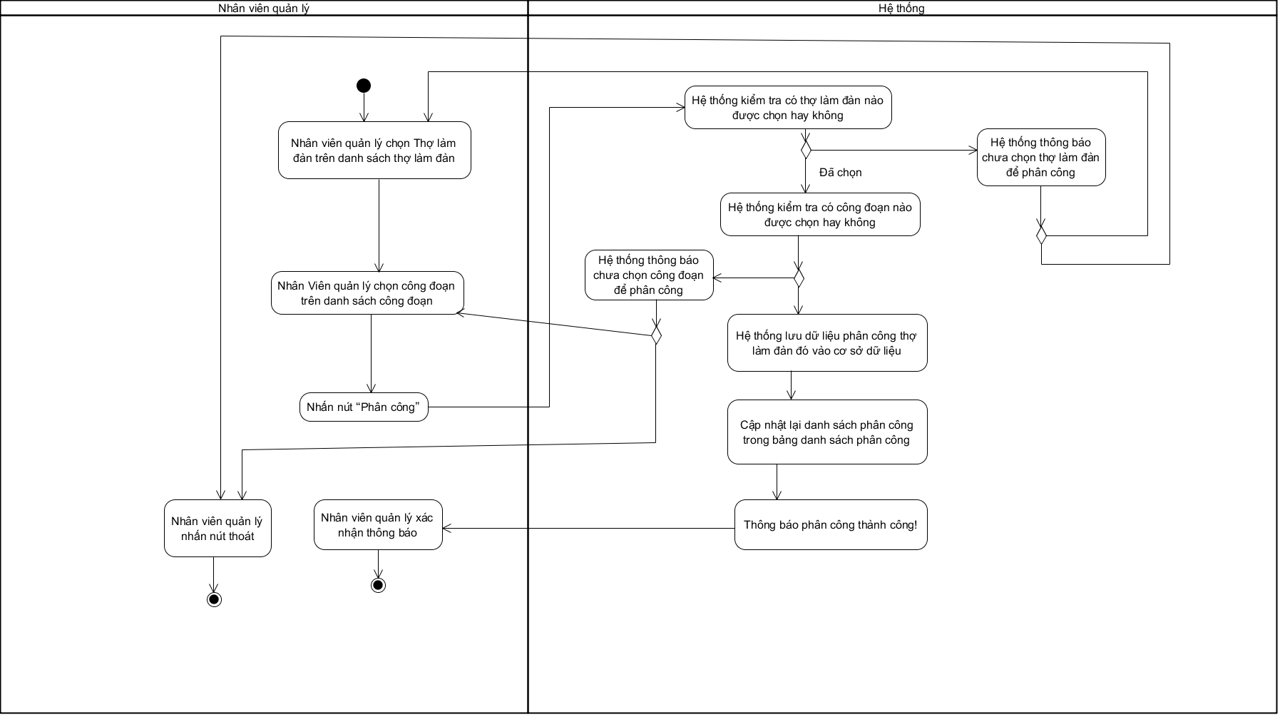

1. Sơ đồ Sequence

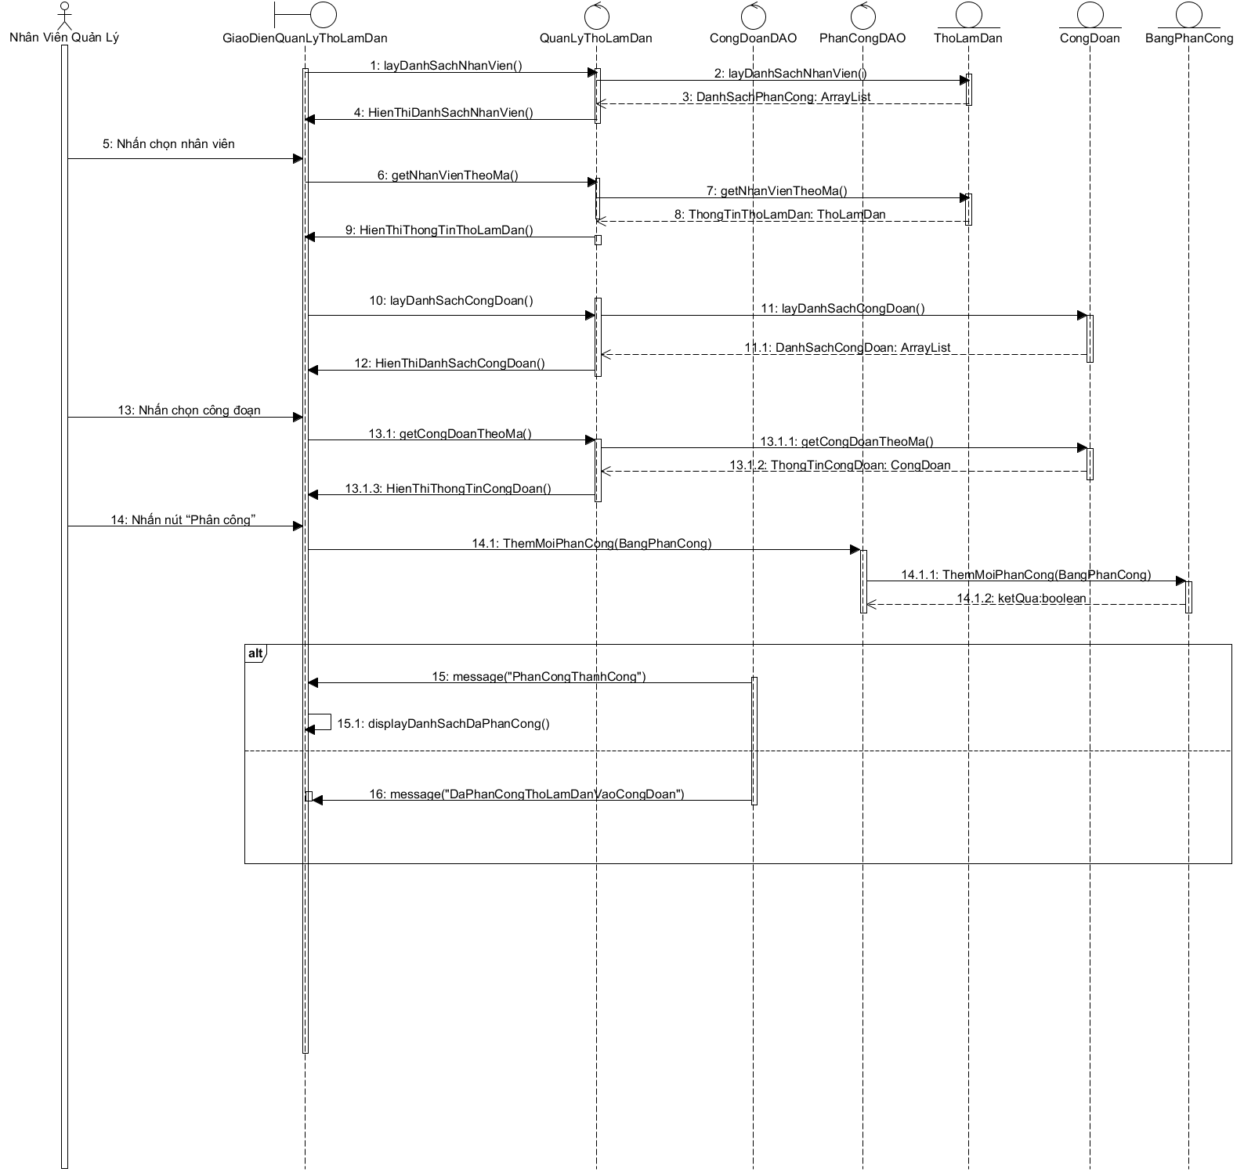

## UC017_ Tìm kiếm nhân viên

### Mô tả use case UC017

|  |  |
| --- | --- |
| **Tên use case**: Tìm kiếm nhân viên | |
| **Actor**: Quản lý | |
| **Mô tả**: Use case thực hiện việc tìm kiếm nhân viên theo một trong các tiêu chí: họ tên, mã số, chức vụ, phòng ban,... | |
| **Precondition**: Người quản lý đã đăng nhập vào hệ thống và có quyền truy cập vào danh sách nhân viên. | |
| **Postcondition**: Nhân viên được tìm kiếm và hiển thị trên giao diện của hệ thống. | |
| **Basic flow** | |
| **Nhân viên quản lý** | **Hệ thống** |
| 1. Người quản lý chọn chức năng tìm kiếm |  |
|  | 1. Hệ thống hiển thị một form tìm kiếm gồm: tìm kiếm sản phẩm, tìm kiếm thợ làm đàn, tìm kiếm nhân viên |
| 1. Người quản lý nhập từ khóa hay chọn mục tìm kiếm vào ô tìm kiếm nhân viên |  |
| 1. Người quản lý chọn nút tìm kiếm nhân viên |  |
|  | 1. Hệ thống kiểm tra tính hợp lệ của các thông tin tìm kiếm. |
|  | 1. Hệ thống hiển thị thông tin nhân viên |
|  | 1. Use case kết thúc. |
| **Alternative flow** | |
|  | 5.1 Nếu thông tin tìm kiếm bị trống hoặc không hợp lệ, hệ thống hiển thị thông báo lỗi, yêu cầu nhập lại |

### Biểu đồ

1. Sơ đồ Activity

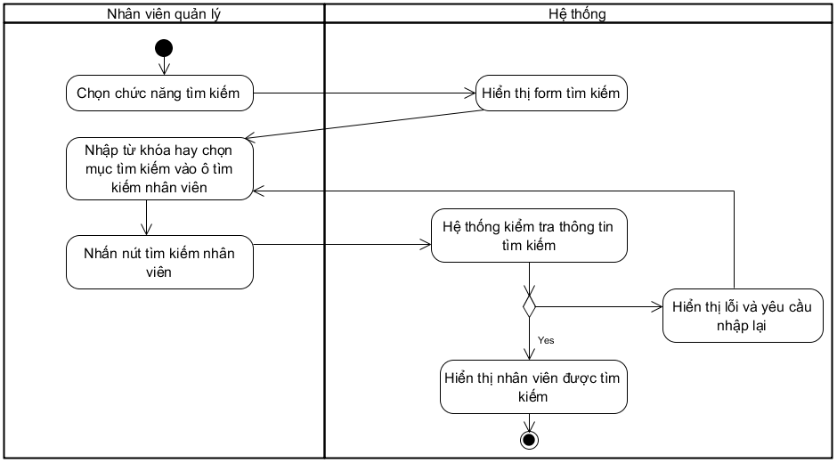

1. Sơ đồ Sequence

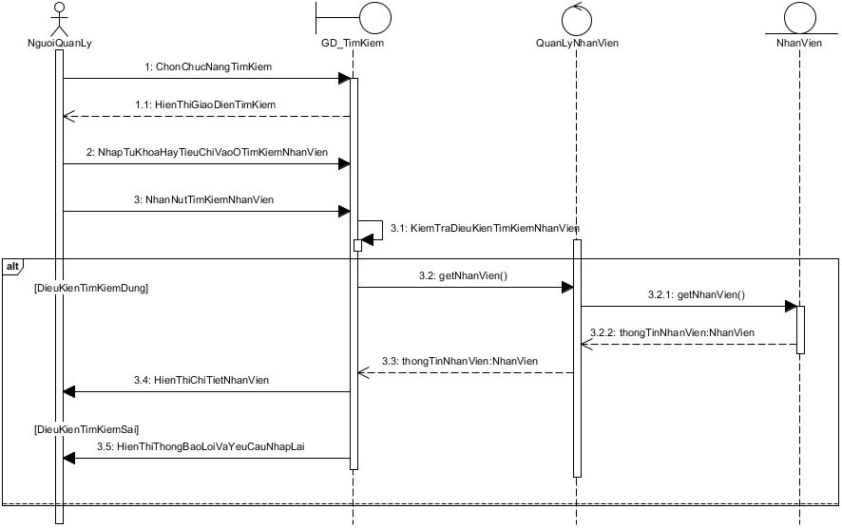

## UC018_ Tìm kiếm sản phẩm

### Mô tả use case UC018

|  |  |
| --- | --- |
| **Tên use case**: Tìm kiếm sản phẩm | |
| **Actor**: Quản lý | |
| **Mô tả**: Use case thực hiện việc tìm kiếm sản phẩm theo một trong các tiêu chí: tên, mã số,.. | |
| **Precondition**: Người quản lý đã đăng nhập vào hệ thống và có quyền truy cập vào danh sách sản phẩm. | |
| **Postcondition**: Nhân viên được tìm kiếm và hiển thị trên giao diện của hệ thống. | |
| **Basic flow** | |
| **Nhân viên quản lý** | **Hệ thống** |
| 1. Người quản lý chọn chức năng tìm kiếm |  |
|  | 1. Hệ thống hiển thị một form tìm kiếm gồm: tìm kiếm sản phẩm, tìm kiếm thợ làm đàn, tìm kiếm nhân viên |
| 1. Người quản lý nhập từ khóa hay chọn mục tìm kiếm vào ô tìm kiếm sản phẩ, |  |
| 1. Người quản lý chọn nút tìm kiếm sản phẩm |  |
|  | 1. Hệ thống kiểm tra tính hợp lệ của các thông tin tìm kiếm. |
|  | 1. Hệ thống hiển thị thông tin sản phẩm |
|  | 1. Use case kết thúc. |
| **Alternative flow** | |
|  | 5.1 Nếu thông tin tìm kiếm bị trống hoặc không hợp lệ, hệ thống hiển thị thông báo lỗi, yêu cầu nhập lại |

### Biểu đồ

1. Sơ đồ Activity

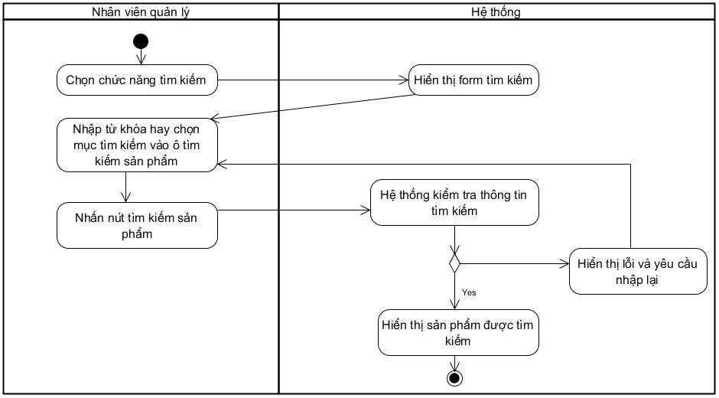

1. Sơ đồ Sequence

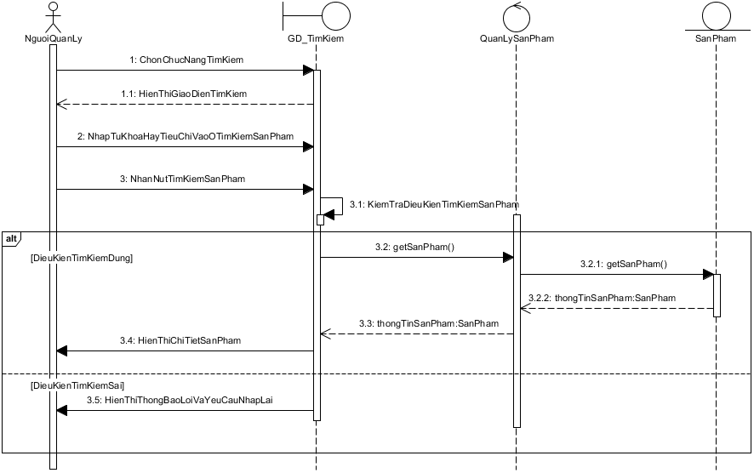

## UC019_ Tìm kiếm thợ làm đàn

### Mô tả use case UC019

|  |  |
| --- | --- |
| **Tên use case**: Tìm kiếm thợ làm đàn | |
| **Actor**: Quản lý | |
| **Mô tả**: Use case thực hiện việc tìm kiếm nhân viên theo một trong các tiêu chí: họ tên, mã số, chức vụ,... | |
| **Precondition**: Người quản lý đã đăng nhập vào hệ thống và có quyền truy cập vào danh sách thơj làm đàn. | |
| **Postcondition**: Nhân viên được tìm kiếm và hiển thị trên giao diện của hệ thống. | |
| **Basic flow** | |
| **Nhân viên quản lý** | **Hệ thống** |
| 1. Người quản lý chọn chức năng tìm kiếm |  |
|  | 1. Hệ thống hiển thị một form tìm kiếm gồm: tìm kiếm sản phẩm, tìm kiếm thợ làm đàn, tìm kiếm nhân viên |
| 1. Người quản lý nhập từ khóa hay chọn mục tìm kiếm vào ô tìm kiếm thợ làm đàn |  |
| 1. Người quản lý chọn nút tìm kiếm thợ làm đàn |  |
|  | 1. Hệ thống kiểm tra tính hợp lệ của các thông tin tìm kiếm. |
|  | 1. Hệ thống hiển thị thông tin thợ làm đàn |
|  | 1. Use case kết thúc. |
| **Alternative flow** | |
|  | 5.1 Nếu thông tin tìm kiếm bị trống hoặc không hợp lệ, hệ thống hiển thị thông báo lỗi, yêu cầu nhập lại |

### Biểu đồ

1. Sơ đồ Activity

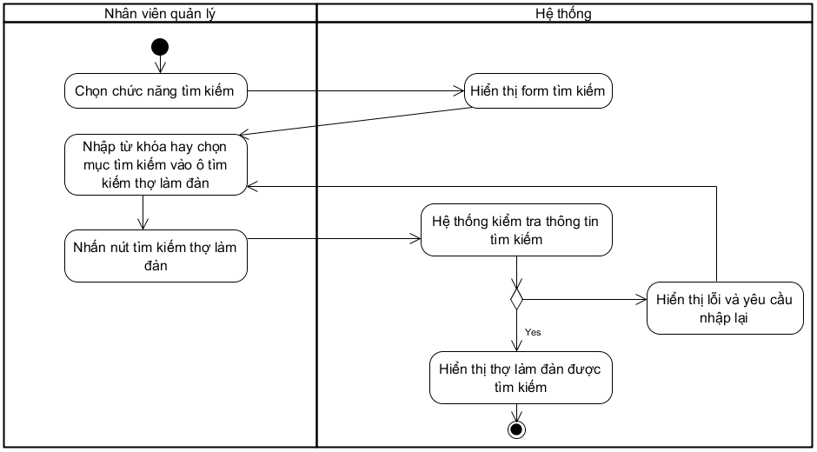

1. Sơ đồ Sequence

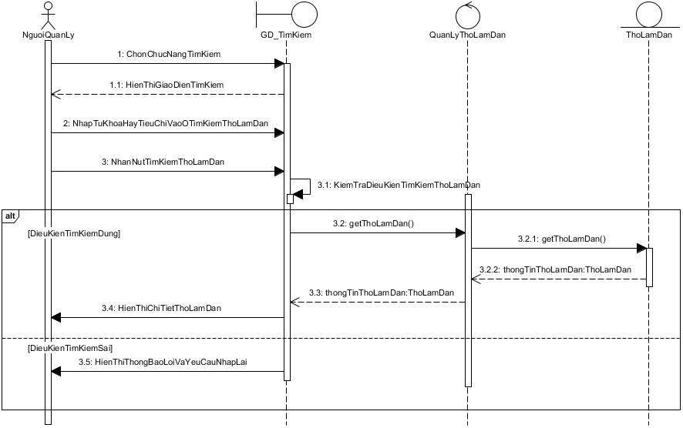

## UC020_ Thêm công đoạn

### Mô tả use case UC020

|  |  |
| --- | --- |
| **Tên usecase:** Thêm công đoạn | |
| **Mô tả sơ lược:** Chức năng thẻm công đoạn của cho nhân viên trong công ty | |
| **Actor chính:** Người quản lý | |
| **Actor phụ:** Không | |
| **Precondition:** Người quản lý vào ứng dụng, đăng nhập tài khoản thành công, chọn chức năng thêm công đoạn làm việc của nhân viên | |
| **Postcondition:** Thêm các công đoạn cho nhân viên và lưu vào CSDL | |
| **Basic flow** | |
| **Actor** | **System** |
| 1. người quản lý vào chức năng quản lý công đoạn | 2.Hệ thống hiển thị giao diện quản lý công đoạn |
| 3. người quản lý chọn chức năng them công đoạn | 4. Hệ thống hiển thị danh sách các công đoạn hiện có trong hệ thống |
| 5. người quản lý nhập thông tin them công đoạn, bao gồm tên, phân loại, lương của mỗi sản phẩm,thời gian làm | 6. Hệ thống kiểm tra tính hợp lệ của thông tin |
|  | 7. Hệ thống thêm công đoạn vào database |
|  | 8. Hệ thống thông báo theme thành công |
| 9. Người quản lý xác nhận và kết thúc usecase |  |
| **Alternative flow** | |
| 3.1 Người quản lý thoát khỏi chương trình |  |
| 3.2 Người quản lý chấp nhận thoát và thoát khỏi chương trình | 3.3 Hệ thống thông báo nhân viên “Có muốn thoát không ?” |
| 3.4a Người quản lý xác nhận hủy và kết thúc chương trình |  |
| 3.4b Người quản lý không thoát khỏi chương trình | 4. Hệ thống quay lại bước 3 |
|  | 6.1.1 Hệ thống thông báo nhập sai cú pháp |
|  | 6.1.2 Hệ thống thông báo công đoạn bị trùng |
| 6.2 Nhân viên xác nhận và quay lại bước 5 |  |

### Biểu đồ

1. Sơ đồ Activity

1. Sơ đồ Sequence

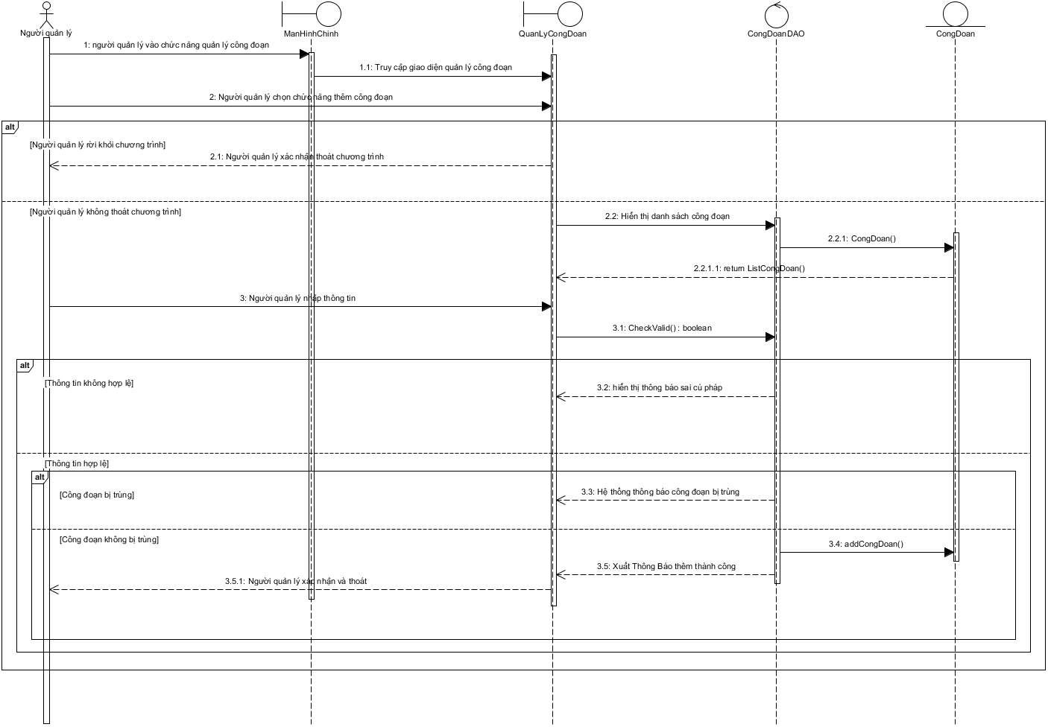

## UC021_ Cập nhật thông tin công đoạn

### Mô tả use case UC021

|  |  |
| --- | --- |
| **Tên usecase:** Cập nhập thông tin công đoạn | |
| **Mô tả sơ lược:** Chức năng cập nhập thông tin công đoạn của cho nhân viên trong công ty | |
| **Actor chính:** Người quản lý | |
| **Actor phụ:** Không | |
| **Precondition:** Người quản lý vào ứng dụng, đăng nhập tài khoản thành công, chọn chức năng cập nhập thông tin công đoạn làm việc của nhân viên | |
| **Postcondition:** Cập nhập các công đoạn cho nhân viên và lưu vào CSDL | |
| **Basic flow** | |
| **Actor** | **System** |
| 1. người quản lý vào chức năng quản lý công đoạn | 2.Hệ thống hiển thị giao diện quản lý công đoạn |
| 3. người quản lý chọn chức năng cập nhập thông tin công đoạn | 4. Hệ thống hiển thị danh sách các công đoạn hiện có trong hệ thống |
| 5. Người quản lý chọn công đoạn cần cập nhập |  |
| 6. Người quản lý nhập các thông tin cần cập nhập cho công đoạn đã chọn | 7. Hệ thống kiểm tra thông tin nhập vào |
|  | 8. Hệ thống hiển thị thông báo xác nhận |
| 9. Người quản lý xác nhận cập nhập | 10. Hệ thống cập nhập công đoạn vào database |
|  | 11. Hệ thống thông báo cập nhập thành công |
| 12. Người quản lý xác nhận và kết thúc usecase |  |
| **Alternative flow** | |
| 3.1 Người quản lý thoát khỏi chương trình |  |
| 3.2 Người quản lý chấp nhận thoát và thoát khỏi chương trình | 3.3 Hệ thống thông báo nhân viên “Có muốn thoát không ?” |
| 3.4a Người quản lý xác nhận hủy và kết thúc chương trình |  |
| 3.4b Người quản lý không thoát khỏi chương trình | 4. Hệ thống quay lại bước 3 |
|  | 7.1.1 Hệ thống thông báo nhập sai cú pháp |
|  | 7.1.2 Hệ thống thông báo công đoạn bị trùng |
| 7.2 Nhân viên xác nhận và quay lại bước 6 |  |
| 9.1 Người quản lý không xác nhận | 9.2 Hệ thống quay lại bước 6 |

### Biểu đồ

1. Sơ đồ Activity

1. Sơ đồ Sequence

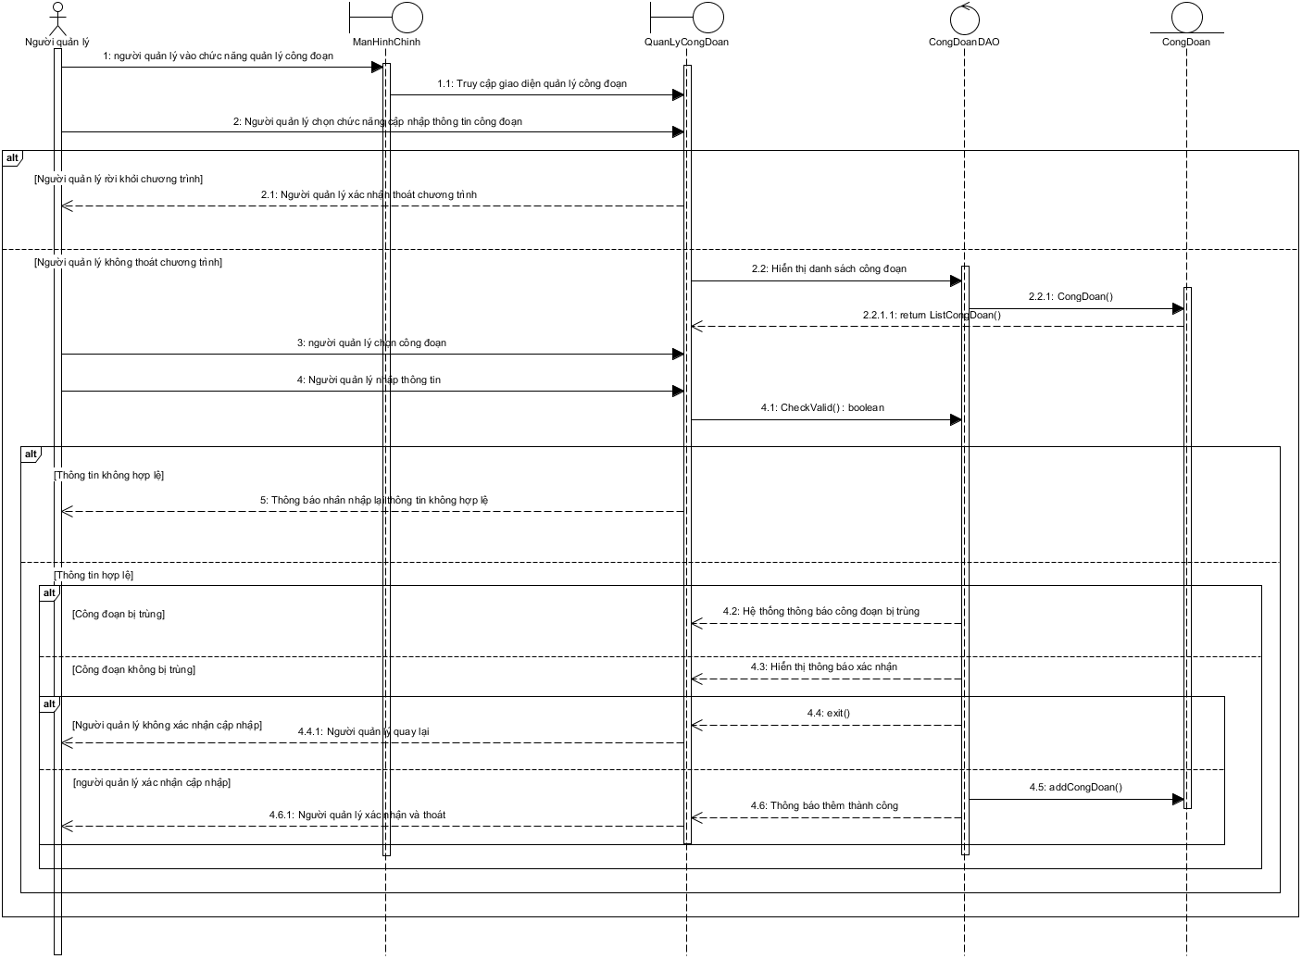

## UC022_ Thêm phụ cấp

### Mô tả use case UC022

|  |  |
| --- | --- |
| **Tên use case**: Thêm phụ cấp | |
| **Actor**: Quản lý | |
| **Mô tả**: Use case cho phép quản lý thực hiện việc thêm phụ cấp | |
| **Precondition**: Chức năng quản lý phụ cấp được chọn | |
| **Postcondition**: Thông báo cho quản lý là đã thêm phụ cấp thành công | |
| **Basic flow** | |
| **Actor** | **system** |
|  | 1. Hệ thống hiển thị giao diện quản lý phụ cấp gồm bảng danh sách phụ cấp, bảng thông tin phụ cấp và các chức năng: thêm, xóa sửa |
| 1. Quản lý bấm nút “Thêm phụ cấp” |  |
|  | 1. Hệ thống xóa trắng và đưa con trỏ văn bản vào bảng thông tin |
| 1. Quản lý điền các thông tin của phụ cấp vào bảng thông tin |  |
| 1. Quản lý bấm nút “Lưu” |  |
|  | 1. Hệ thống kiểm tra thông tin |
|  | 1. Nếu hợp lệ, hệ thống thêm phụ cấp vào cơ sở dữ liệu |
|  | 1. Hệ thống thông báo thêm thành công |
| **Alternative flow** | |
| 1. Quản lý bấm nút “Hủy” |  |
|  | 1. Hệ thống quay lại bước 1 |
|  | 1. Hệ thống đánh dấu * cho các thông tin không hợp lệ trong bảng thông tin |
|  | 1. Hệ thống hiển thị lỗi dưới textfield |
|  | 1. Hệ thông báo thêm không thành công |
| 1. Quản lý nhập lại thông tin và nhấn nút “Lưu” |  |
|  | 1. Hệ thống thực hiện bước 6 |
| 1. Quản lý nhất nút “Thoát” |  |
|  | 1. Hệ thống đóng ứng dụng |

### Biểu đồ

1. Sơ đồ Activity

1. Sơ đồ Sequence

## UC023_ Cập nhật phụ cấp

### Mô tả use case UC023

|  |  |
| --- | --- |
| **Tên use case**: Cập nhật phụ cấp | |
| **Actor**: Quản lý | |
| **Mô tả**: Use case cho phép quản lý thực hiện việc cập nhật thông tin phụ cấp | |
| **Precondition**: Chức năng quản lý phụ cấp được chọn | |
| **Postcondition**: Thông báo cho quản lý là đã thêm phụ cấp thành công | |
| **Basic flow** | |
| **Actor** | **system** |
|  | 1. Hệ thống hiển thị giao diện quản lý phụ cấp gồm bảng danh sách phụ cấp, bảng thông tin phụ cấp và các chức năng: thêm, xóa cập nhật |
| 1. Quản lý chọn phụ cấp cần cập nhật và bấm nút “Cập nhật thông tin” |  |
|  | 1. Hệ thống xóa trắng và đưa con trỏ văn bản vào bảng thông tin |
| 1. Quản lý cập nhật lại các thông tin của phụ cấp trong bảng thông tin |  |
| 1. Quản lý bấm nút “Lưu” |  |
|  | 1. Hệ thống kiểm tra thông tin |
|  | 1. Nếu hợp lệ, hệ thống cập nhật thông tin phụ cấp trong cơ sở dữ liệu |
|  | 1. Hệ thống thông báo thêm thành công |
| **Alternative flow** | |
| 1. Quản lý bấm nút “Hủy” |  |
|  | 1. Hệ thống quay lại bước 1 |
|  | 1. Hệ thống đánh dấu * cho các thông tin không hợp lệ trong bảng thông tin |
|  | 1. Hệ thống hiển thị lỗi dưới textfield |
|  | 1. Hệ thông báo cập nhật không thành công |
| 1. Quản lý nhập lại thông tin và nhấn nút “Lưu” |  |
|  | 1. Hệ thống thực hiện bước 6 |
| 1. Quản lý nhất nút “Thoát” |  |
|  | 1. Hệ thống đóng ứng dụng |

### Biểu đồ

1. Sơ đồ Activity

1. Sơ đồ Sequence

# **BIỂU ĐỒ LỚP:**

## Biểu đồ lớp (Entity):

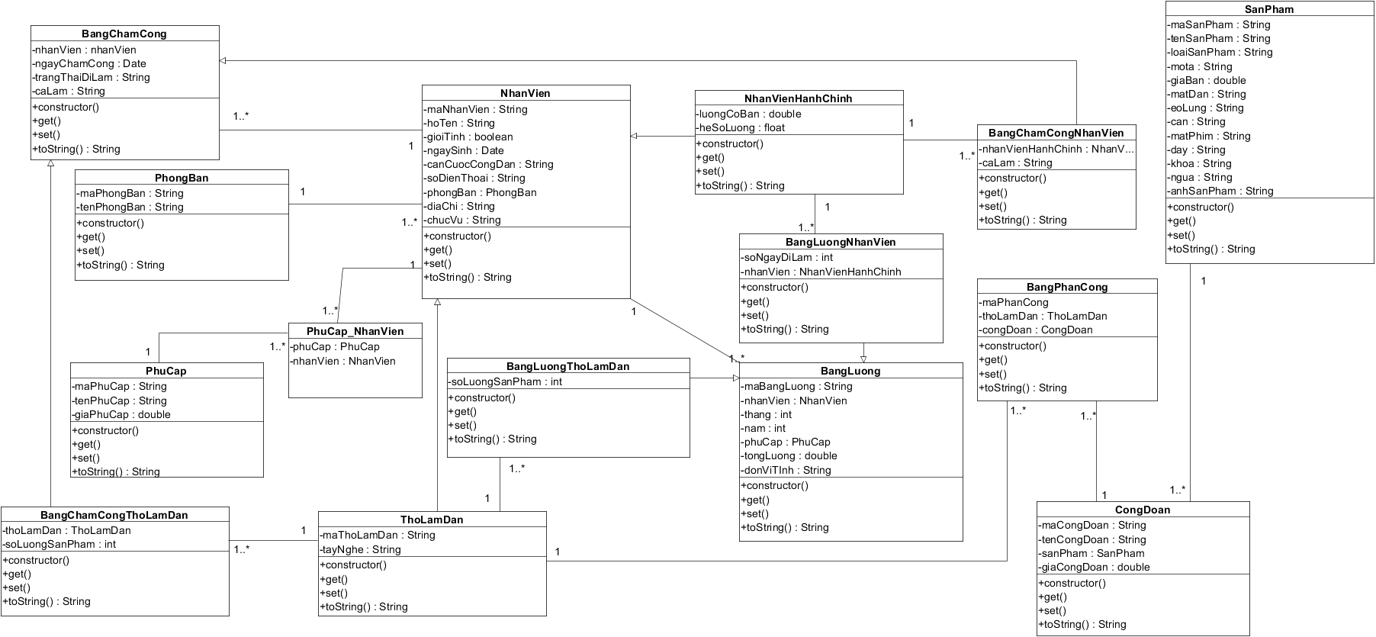

## Biểu đồ lớp tổng quát:

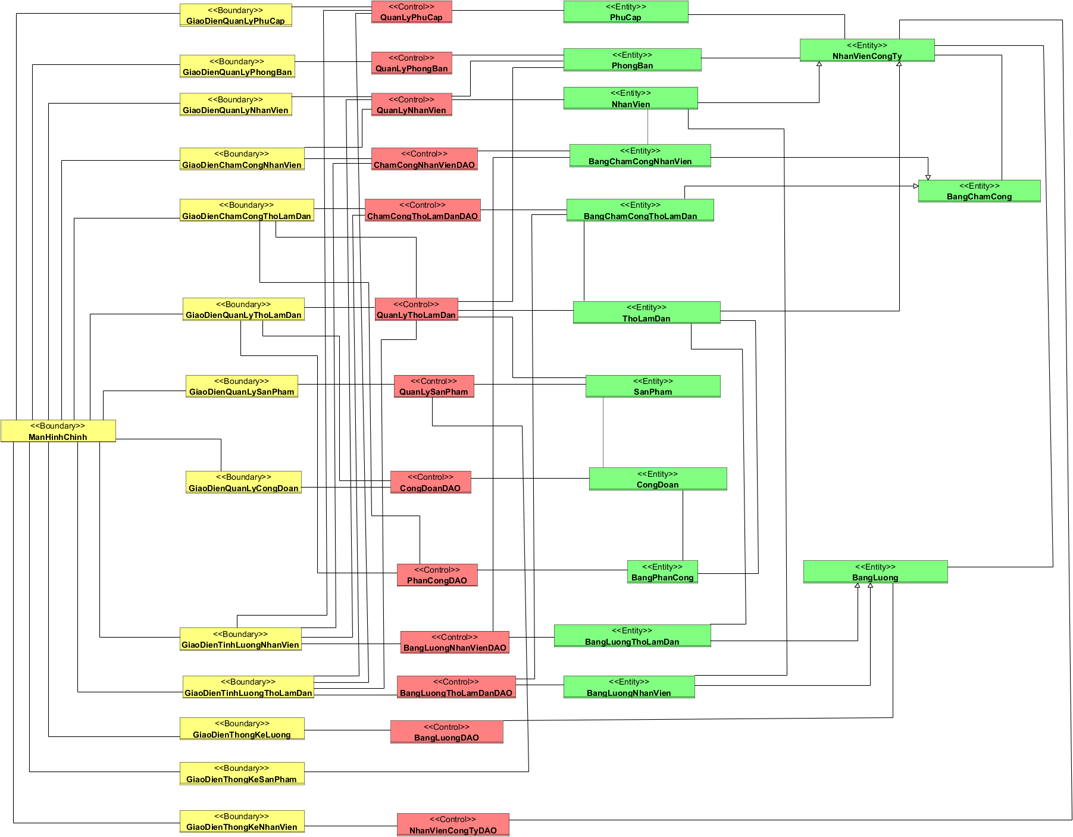

Link Nhật Ký:

<https://docs.google.com/spreadsheets/d/1vtXmG5A5RxyX6qo6qUdbmdaTZf8vQRsi9HWfc8dg_ew/edit?usp=sharing>